РОССИЙСКАЯ ФЕДЕРАЦИЯ
Калининградская область
Администрация муниципального образования «Светлогорский городской округ»

ПРОЕКТ
П О С Т А Н О В Л Е Н И Е

«___»___________2022 года №______

Об установлении требований
к информационным и рекламным конструкциям,
размещаемым на территории муниципального образования «Светлогорский городской округ»

В целях создания единого облика информационных и рекламных конструкций с учетом сохранения внешнего архитектурного облика сложившейся застройки на территории муниципального образования «Светлогорский городской округ», в соответствии со статьей 9 Закона Российской Федерации от 07.02.1992 № 2300-1 «О защите прав потребителей», статьей 19 Федерального закона «О рекламе» от 13.03.2006 № 38-ФЗ, статьями 70-72 Правил благоустройства территории муниципального образования «Светлогорский городской округ», утвержденными решением окружного Совета депутатов муниципального образования «Светлогорский городской округ» от 14.12.2021 №76, Правилами размещения (установки) и содержания информационных конструкций на территории муниципального образования «Светлогорский городской округ», администрация муниципального «Светлогорский городской округ»,
п о с т а н о в л я е т:

- Установить границы зонирования городской информационной среды на территории муниципального образования «Светлогорский городской округ» согласно приложению №1 к настоящему постановлению.
- Установить требования к цветовому решению информационных и рекламных конструкций на территории муниципального образования «Светлогорский городской округ» согласно приложению №2 к настоящему постановлению.
- Установить требования к шрифтам для информационных и рекламных конструкций на территории муниципального образования «Светлогорский городской округ» согласно приложению №3 к настоящему постановлению.
- Установить требования к информационным и рекламным конструкциям, размещаемым на территории муниципального образования «Светлогорский городской округ» согласно приложениям №3 - № 17 к настоящему постановлению.
- Соблюдение требований, установленный настоящим постановлением обязательно для всех юридических лиц независимо от формы собственности и ведомственной принадлежности, а также для физических лиц и индивидуальных предпринимателей при размещении и содержании информационных конструкций и материалов информационного характера на территории муниципального образования «Светлогорский городской округ».
Требования, установленные настоящим постановлением, применяются при размещении средств информации:
в форме информационной конструкции в порядке, установленном правилами размещения (установки) и содержания информационных конструкций на территории муниципального образования «Светлогорский городской округ»;
в форме рекламной конструкции в порядке, установленном схемой размещения рекламных конструкций на территории муниципального образования «Светлогорский городской округ».
- Контроль за исполнением настоящего постановления оставляю за собой.
- Постановление вступает в силу со дня опубликования.

Глава администрации
муниципального образования В.В. Бондаренко
«Светлогорский городской округ»

Приложение № 1
к постановлению администрации
муниципального образования
«Светлогорский городской округ»
от «_____» __________ 2022 г. № ______

Границы зонирования городской информационной среды
на территории муниципального образования
«Светлогорский городской округ»

- Зонирование городской информационной среды определено в целях формирования на территории города Светлогорска, характеризующейся интенсивным туристическим потоком, благоприятной архитектурной и информационной городской среды, способствующей развитию туристского и рекреационного потенциала Светлогорского городского округа.
- Границы зонирования городской информационной среды:
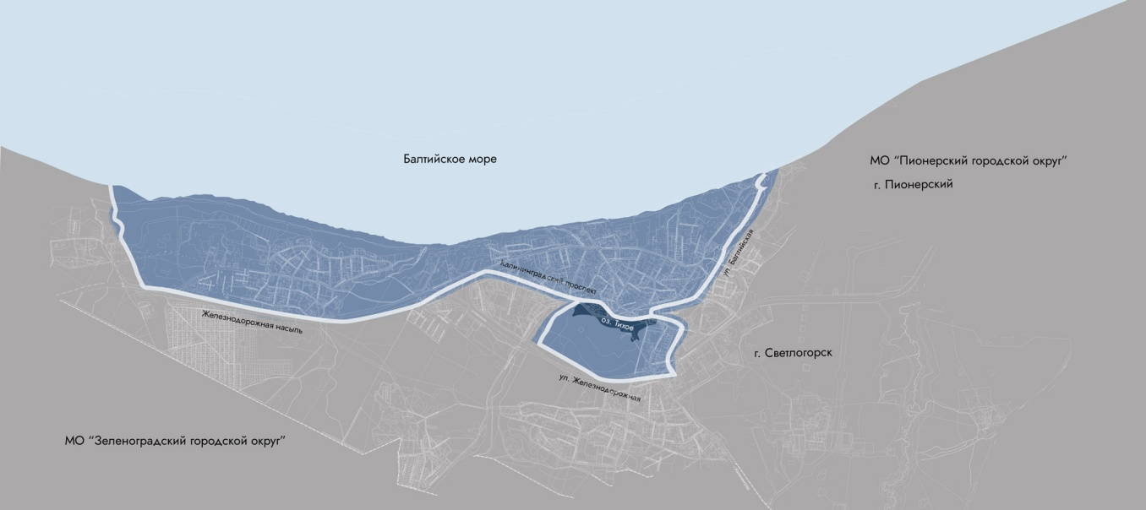
- туристическая зона – территория города Светлогорска, характеризующаяся интенсивным туристическим потоком, для которой установлены особые требования по изготовлению, размещению (установке) и эксплуатационному содержанию информационных и рекламных конструкций;
- не туристическая зона – территория Светлогорского городского округа вне границ туристической зоны, для которой установлены общие требования по изготовлению, размещению (установке) и эксплуатационному содержанию информационных и рекламных конструкций.

Приложение № 2
к постановлению администрации
муниципального образования
«Светлогорский городской округ»
от «_____» __________ 2022 г. № ______

Требования к цветовому решению
информационных и рекламных конструкций
на территории муниципального образования
«Светлогорский городской округ»

- На территории Светлогорского городского округа выбор цветового решения при изготовлении, размещении (установке) и эксплуатационном содержании информационных и рекламных конструкций ограничен определенной цветовой гаммой и определяется в зависимости от цветового решения фасада здания, на котором или вблизи от которого предполагается размещение соответствующих конструкций.
При этом информация должна быть контрастная и хорошо читаема.
- Соотношение цвета фасада к цвету вывесок и иных информационных и рекламных конструкций в туристической зоне:

Цвет фасада | Цвет конструкции
RAL 5024 | RAL 6012/ RAL 1013
RAL 4012 | RAL 3032
RAL 4012, RAL 3032 | RAL 6012
RAL 3032, RAL 6017 | RAL 3012
RAL 3032 | RAL 1013 / RAL 6012
RAL 3002 | RAL 1014 / RAL 6012
RAL 1002, RAL 3015, RAL 3014 | RAL 6012

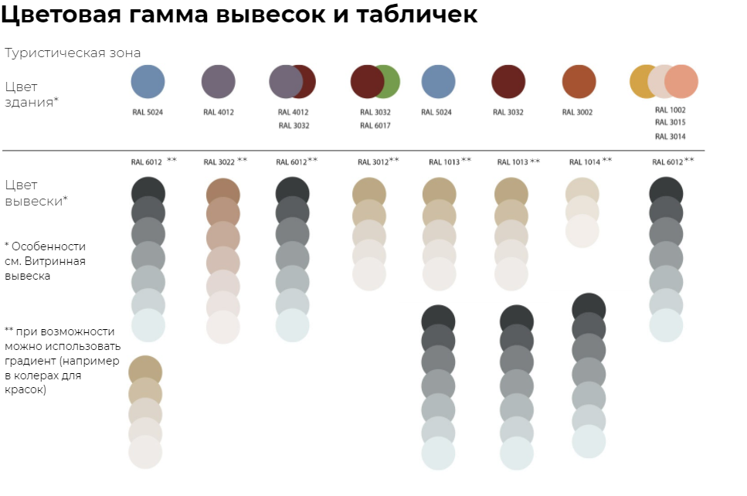
- Соотношение цвета фасада к цвету вывесок и иных информационных и рекламных конструкций в нетуристической зоне:

Цвет фасада | Цвет конструкции
RAL 6017 | RAL 3032/ RAL 3012
RAL 5024 | RAL 3002
RAL 4012 | RAL 3022
RAL 4012, RAL 3032 | RAL 3014
RAL 3032, RAL 6017 | RAL 1004
RAL 3032 | RAL 2012
RAL 3002 | RAL 1014
RAL 3022 | RAL 1012
RAL 1004 | RAL 9002/ RAL 6014/ RAL 6034/RAL 5024
RAL 1002, RAL 3015, RAL 3014 | RAL 6012
RAL 1002 | RAL 6010
RAL 1014 | RAL 6017
RAL 1015 | RAL 6017
RAL 1004/RAL 3014 | RAL 7002
RAL 3015 | RAL 5024

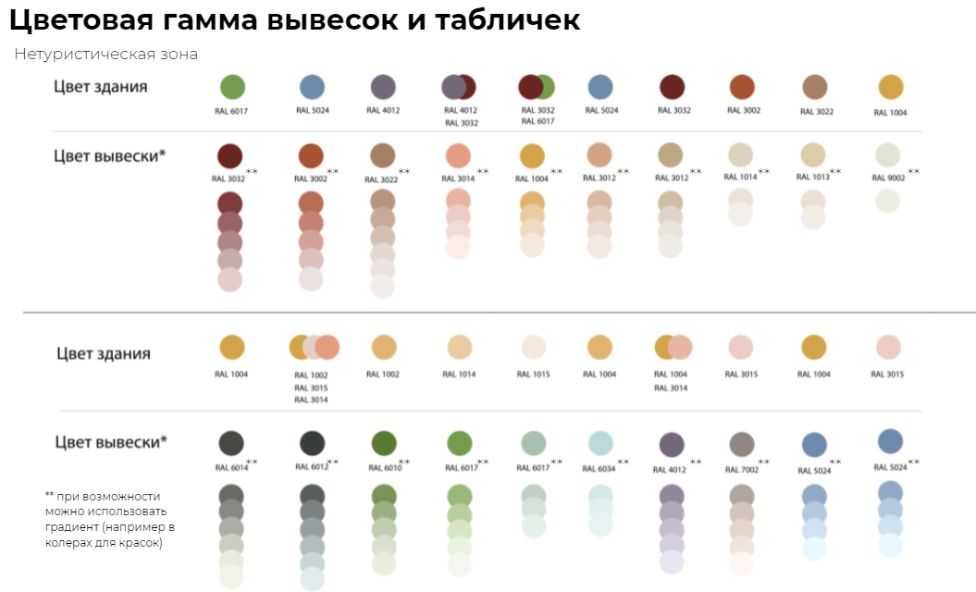

- Выбор цветового решения конструктивных элементов и информационного поля при изготовлении, размещении (установке) и эксплуатационном содержании информационных и рекламных конструкций осуществляется в соответствии с цветовой гаммой, установленной пунктами 2 и 3 настоящих требований, если индивидуальными требованиями, установленными к соответствующему виду информационной и (или) рекламной конструкции не установлены индивидуальные требования к конструкции, либо отдельным ее элементам.
- При выборе цветового решения информационных и рекламных конструкций допускается использование градиента в допустимой цветовой гамме.
Приложение №3
к постановлению администрации
муниципального образования
«Светлогорский городской округ»
от «_____» __________ 2022 г. № ______

Требования к шрифтам для информационных и рекламных конструкций на территории муниципального образования
«Светлогорский городской округ»

- На территории Светлогорского городского округа выбор шрифтов при изготовлении, размещении (установке) и эксплуатационном содержании информационных и рекламных конструкций ограничен и осуществляется в соответствии с настоящими требованиями.
- Для зданий и конструкций размещаемых на фоне зданий, введенных в эксплуатацию до 2000 года, предъявляются следующие требования:
- использование шрифтов: Palatino, Minion Pro, Baskerville, Palatino Bold, Minion Pro Bold, Baskerville Bold, Playfair Display, Lora, PT Serif, Noto Serif, Prata, Alice, Cormorant SC;
- использование шрифтов с засечками титульного регистра;
- использование шрифтов с засечками прописного регистра.
- Для зданий и конструкций размещаемых на фоне зданий, введенных в эксплуатацию после 2000 года, предъявляются следующие требования:
- использование шрифтов: Palatino, Minion Pro, Baskerville, Palatino Bold, Minion Pro Bold, Baskerville Bold, Playfair Display, Lora, PT Serif, Noto Serif, Prata, Alice, Cormorant SC, Roboto, Open Sans, Raleway, Manrope, Jost, Tenor Sans;
- использование шрифтов с засечками титульного регистра;
- использование шрифтов с засечками прописного регистра;
- использование шрифтов без засечек титульного регистра;
- использование шрифтов без засечек прописного регистра с полужирным начертанием.

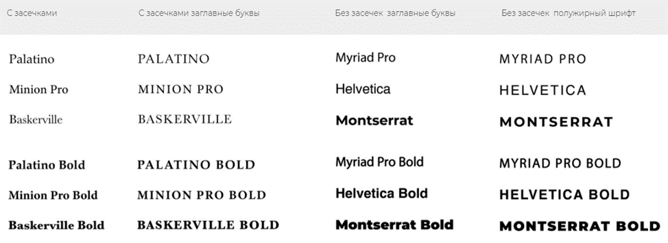

- Размер шрифта должен быть пропорционален информационному полю конструкции.
Тип и размер шрифта подбирается в зависимости от параметров (габаритов) информационной конструкции и необходимого свободного поля, если индивидуальными требованиями, установленными к соответствующему виду информационной и (или) рекламной конструкции не установлены индивидуальные требования.
При этом, информация должна хорошо и комфортно читаема.
- При изготовлении, размещении (установке) и эксплуатационном содержании информационных и рекламных конструкций не допускается:
- искажать пропорции шрифта;
- использовать в одной вывеске более двух видов шрифтов;
- применять стилизацию шрифтов, не соответствующую историческому контексту территории (греческий, арабский, азиатский, древнерусский и т.п.)

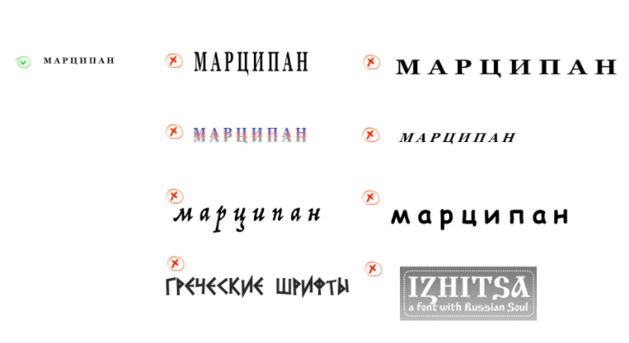

5.2. допускается в качестве исторического шрифта использовать стилизацию под готический шрифт.

Приложение №4
к постановлению администрации
муниципального образования
«Светлогорский городской округ»
от «_____» __________ 2022 г. № ______

Требования к основным вывескам,
размещаемым на территории муниципального образования
«Светлогорский городской округ»

- На территории Светлогорского городского округа допускается к размещению (установке) основная вывеска в виде настенной конструкции из ряда отдельно стоящих букв, символов, знаков в форме:
информационной конструкции (без информации, носящей рекламный характер);
рекламной конструкции.
- Образцы основных вывесок для размещения:
- в туристической зоне:

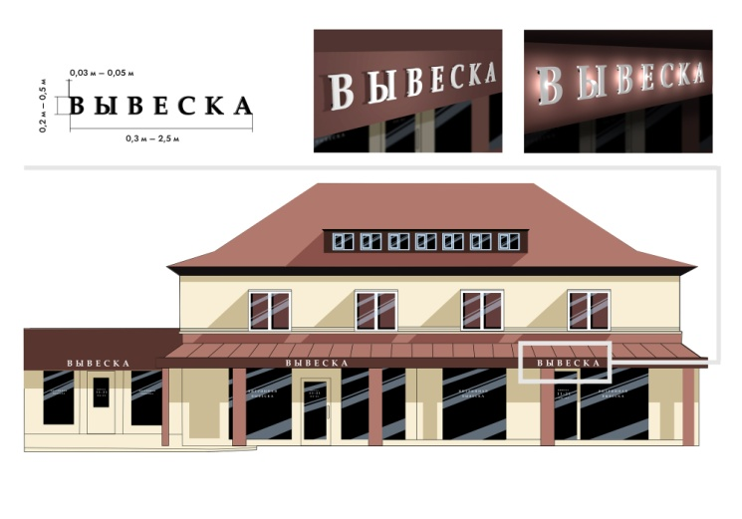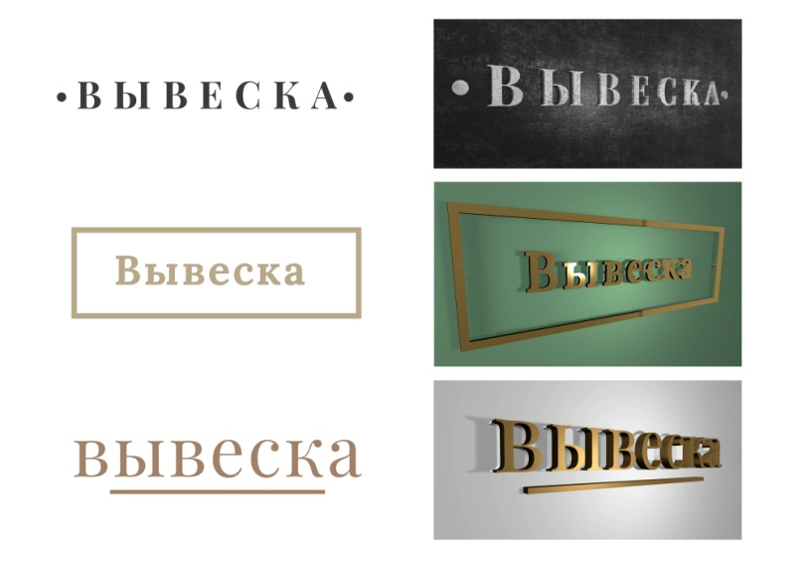
- в нетуристической зоне:
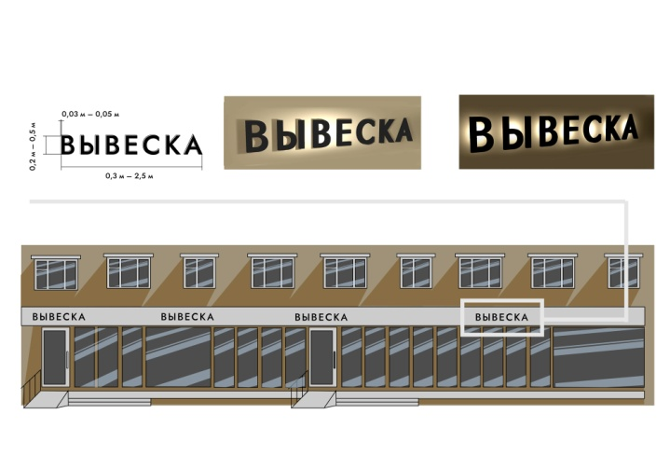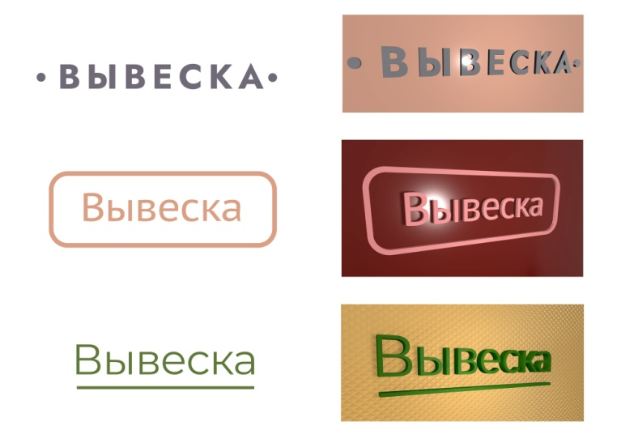
- Предельные параметры для размещения (установки) основной вывески в форме информационной конструкции в туристической и нетуристических зонах:
высота: не менее 0,2 м и не более 0,5 м;
длина: не менее 0,3 м и не более 2,5 м по большей стороне;
глубина: не менее 0,03 м и не более 0,05 м.
- Параметры для размещения (установки) основной вывески в форме рекламной конструкции:
высота или длина: более, чем установлена для основных вывесок в форме информационной конструкции;
глубина: не менее 0,03 м и не более 0,05 м.
- Требования к изготовлению:
внешний вид: по образцу или по аналогии с образцом;
габариты: в соответствии с параметрами, установленными требованиями к основным вывескам, а также соразмерно фасаду занимаемого помещения;
цветовое решение: согласно общим требованиям и особенностям исполнения;
шрифты: согласно общим требованиям;
- Требования к материалам:
для туристической зоны – стекло, оргстекло, металл, керамика, дерево (массив);
для нетуристической зоны – стекло, оргстекло, металл, керамика, дерево (массив), пластик, композитные материалы;
- Особенности исполнения:
для туристической зоны – плоские или объемные (разрешенной глубины) буквы, символы, знаки на индивидуальных держателях без подложки;
для нетуристической зоны – плоские или объемные (разрешенной глубины) буквы, символы, знаки на индивидуальных держателях без подложки, на прозрачной подложке или единой подложке-фризе в цвет и длину фасада.
- Требования к размещению:
зона размещения: элементы фасада - существующий архитектурный фриз фасада (при наличии) или дублирующий единый фриз во всю длину и в цвет фасада, межэтажное пространство цокольного или первого этажа;
горизонтальное размещение;
монтаж согласно осям и предельным параметрам модульной сетки здания:
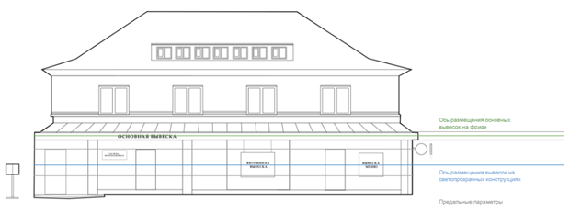
на одном фасаде вывески размещаются единого стиля (внешнего вида) с использованием однородных материалов и в единой цветовой гамме;
дистанционные держатели со скрытым местом крепления.
- Требования к подсветке.
Допускается контуражная подсветка с яркостью:
для туристической зоны – категория 1: 30кд/м2;
для нетуристической зоны – категория 1 или 2: 30 и 50 кд/м2 соответственно.
Не допускается:
подсветка с прозрачными боковыми элементами на жилых зданиях;
применение элементов свечения с мерцанием.

Приложение №5
к постановлению администрации
муниципального образования
«Светлогорский городской округ»
от «_____» __________ 2022 г. № ______

Требования к табличкам информационным,
размещаемым на территории муниципального образования
«Светлогорский городской округ»

- На территории Светлогорского городского округа допускается к размещению (установке) табличка информационная в виде настенной панели в форме:
информационной конструкции (без информации, носящей рекламный характер).
- Образцы табличек информационных для размещения:
- в туристической зоне:
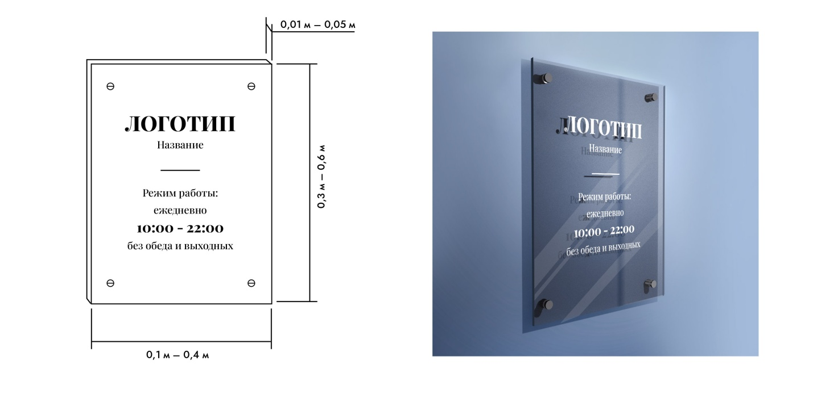
- в нетуристической зоне:
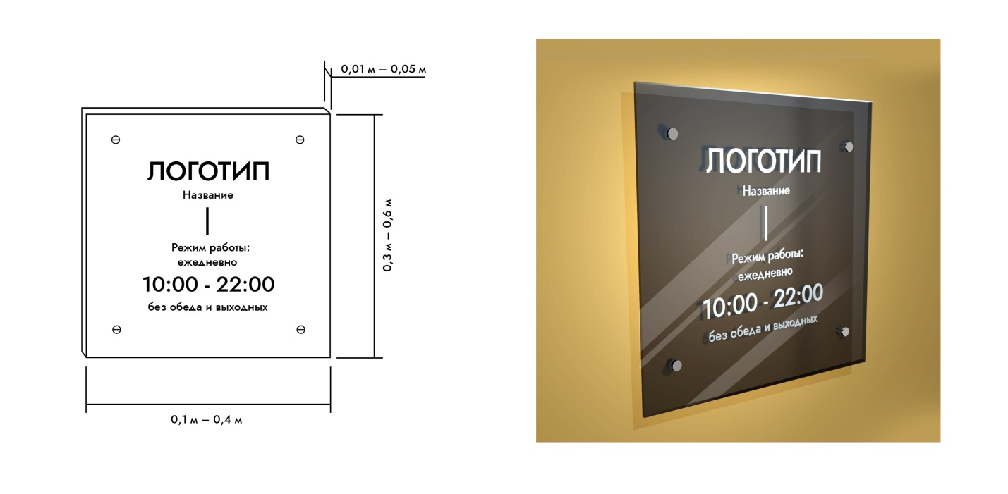

- Предельные параметры для размещения (установки) табличек информационных в форме информационной конструкции в туристической и нетуристических зонах:
высота: не менее 0,3 м и не более 0,6 м;
ширина: не менее 0,1 м и не более 0,4 м;
глубина: не менее 0,01 м и не более 0,05 м.
- Требования к изготовлению:
внешний вид: по образцу или по аналогии с образцом;
габариты: в соответствии с параметрами, установленными для табличек информационных, а также соразмерно свободному полю фасада в месте размещения;
цветовое решение: согласно общим требованиям и особенностям исполнения;
шрифты: согласно общим требованиям;
- Требования к материалам:
для туристической зоны – стекло, оргстекло;
для нетуристической зоны – стекло, оргстекло, пластик, композитные материалы;
- Особенности исполнения:
для туристической и нетуристических зон – нанесение текста на материал путем печати, гравировки или наклейки накладных букв.
- Требования к размещению:
зона размещения: элементы фасада - стена в районе входной двери, глухая дверь;
горизонтальное или вертикальное размещение;
монтаж согласно осям и предельным параметрам модульной сетки здания:
на одном фасаде размещаются таблички информационные единого стиля (внешнего вида) с использованием однородных материалов и в единой цветовой гамме;
дистанционные держатели с разрешенным выносом - не более 10,0 мм;
свободное поле вокруг панели не менее 20 см.
- Требования к подсветке.
Допускается контуражная подсветка с яркостью:
для туристической зоны – категория 1: 30кд/м2;
для нетуристической зоны – категория 1 или 2: 30 и 50 кд/м2 соответственно.
Не допускается:
подсветка с прозрачными боковыми элементами на жилых зданиях;
применение элементов свечения с мерцанием.
Приложение № 6
к постановлению администрации
муниципального образования
«Светлогорский городской округ»
от «_____» __________ 2022 г. № ______

Требования к консольным вывескам,
размещаемым на территории муниципального образования
«Светлогорский городской округ»

- На территории Светлогорского городского округа допускается к размещению (установке) консольная вывеска в виде панели-кронштейна с подвесными элементами в форме:
информационной конструкции (без информации, носящей рекламный характер) в одном экземпляре для одного хозяйствующего субъекта;
рекламной конструкции.
- Образцы консольных вывесок для размещения:
- в туристической зоне:

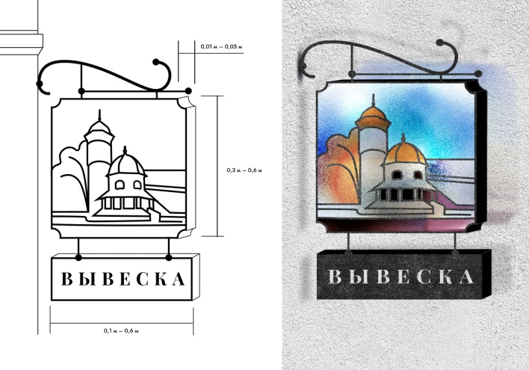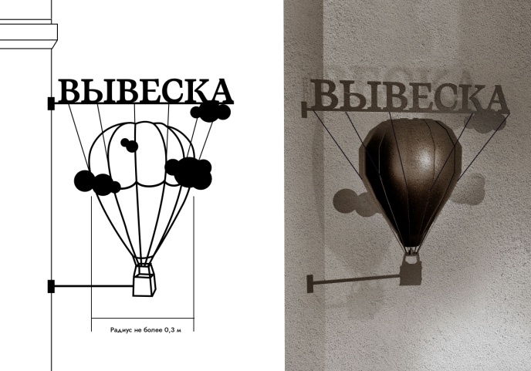
- в нетуристической зоне:
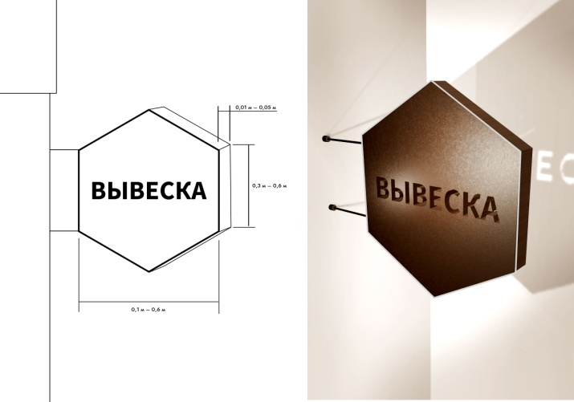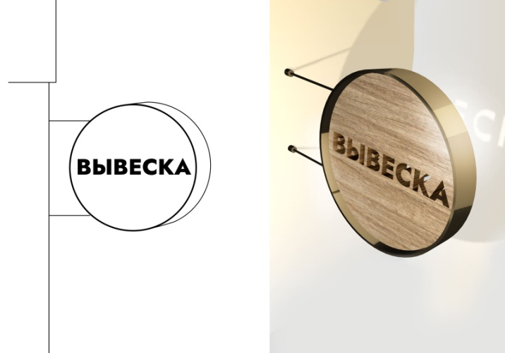
- Предельные параметры для размещения (установки) консольной вывески в туристической и нетуристических зонах:
высота: не менее 0,3 м и не более 0,6 м;
ширина: не менее 0,1 м и не более 0,6 м;
глубина: не менее 0,01 м и не более 0,05 м.
Расстояние от уровня земли до нижнего края – не менее 2.5 м.
- Требования к изготовлению:
внешний вид: по образцу или по аналогии с образцом;
габариты: в соответствии с параметрами, установленными требованиями к консольным вывескам;
цветовое решение: согласно общим требованиям и особенностям исполнения;
шрифты: согласно общим требованиям;
  - Требования к материалам:
для туристической зоны – стекло, оргстекло, металл, керамика, дерево (массив);
для нетуристической зоны – стекло, оргстекло, металл, керамика, дерево (массив), пластик, композитные материалы;
- Особенности исполнения:
для туристической зоны – крепления (дистанционные держатели) из ковки и (или) металла с применением плазменной резки, элементы информации из витража, ковки, керамики, металла/дерева с применением гравировки, печати, резки;
для нетуристической зоны – крепления (дистанционные держатели) из ковки и (или) металла, элементы информации из витража, ковки, керамики, металла/дерева с применением гравировки, печати, резки, накладных элементов на плоских поверхностях.
- Требования к размещению:
зона размещения: элементы фасада в районе входной двери;
под прямым углом, к существующему архитектурному фризу фасада (при наличии) или к фасаду стены на горизонтальной свободной плоскости межэтажного пространства первого этажа;
монтаж согласно осей и предельных параметров модульной сетки здания:
на одном фасаде размещаются консольные вывески единого стиля (внешнего вида) с использованием однородных материалов и в единой цветовой гамме;
крепления к стене должны быть скрыты материалами отделки фасада или декоративными элементами конструкции.
7. Требования к подсветке.
Допускается контуражная, внутренняя или точечно-направленная подсветка с яркостью:
для туристической зоны – категория 1: 30кд/м2;
для нетуристической зоны – категория 1 или 2: 30 и 50 кд/м2 соответственно.
Не допускается:
подсветка с прозрачными боковыми элементами на жилых зданиях;
применение элементов свечения с мерцанием.
Приложение № 7
к постановлению администрации
муниципального образования
«Светлогорский городской округ»
от «_____» __________ 2022 г. № ______

Требования к витринным вывескам,
размещаемым на территории муниципального образования
«Светлогорский городской округ»

- На территории Светлогорского городского округа допускается к размещению (установке) витринная вывеска в виде подвесной панели или короба, либо художественного оформления в форме:
информационной конструкции (без информации, носящей рекламный характер);
рекламной конструкции.
- Образцы витринных вывесок для размещения:
- в туристической зоне в виде подвесной панели или короба:
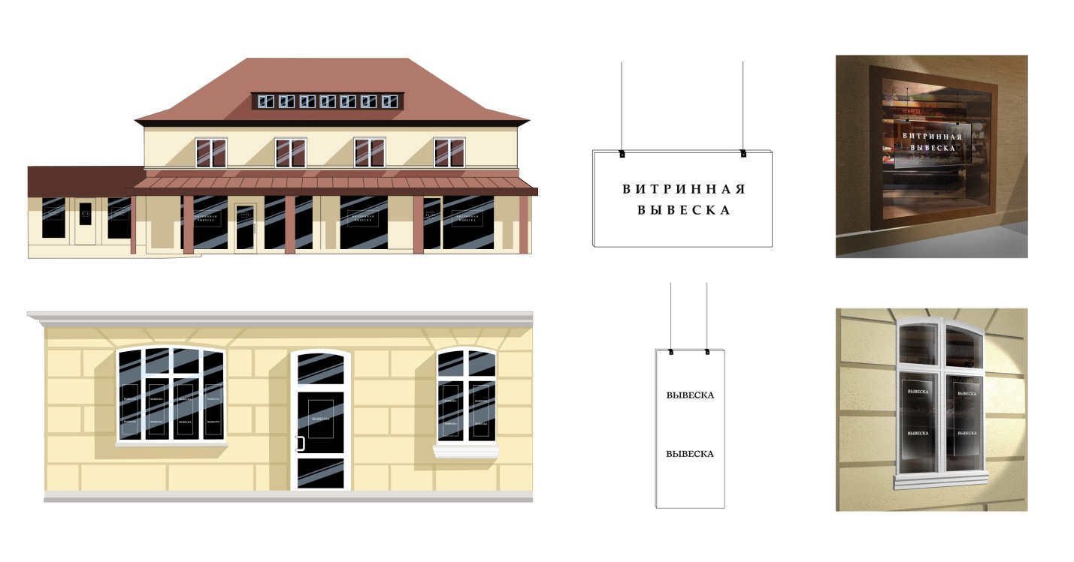
- в нетуристической зоне в виде подвесной панели или короба:
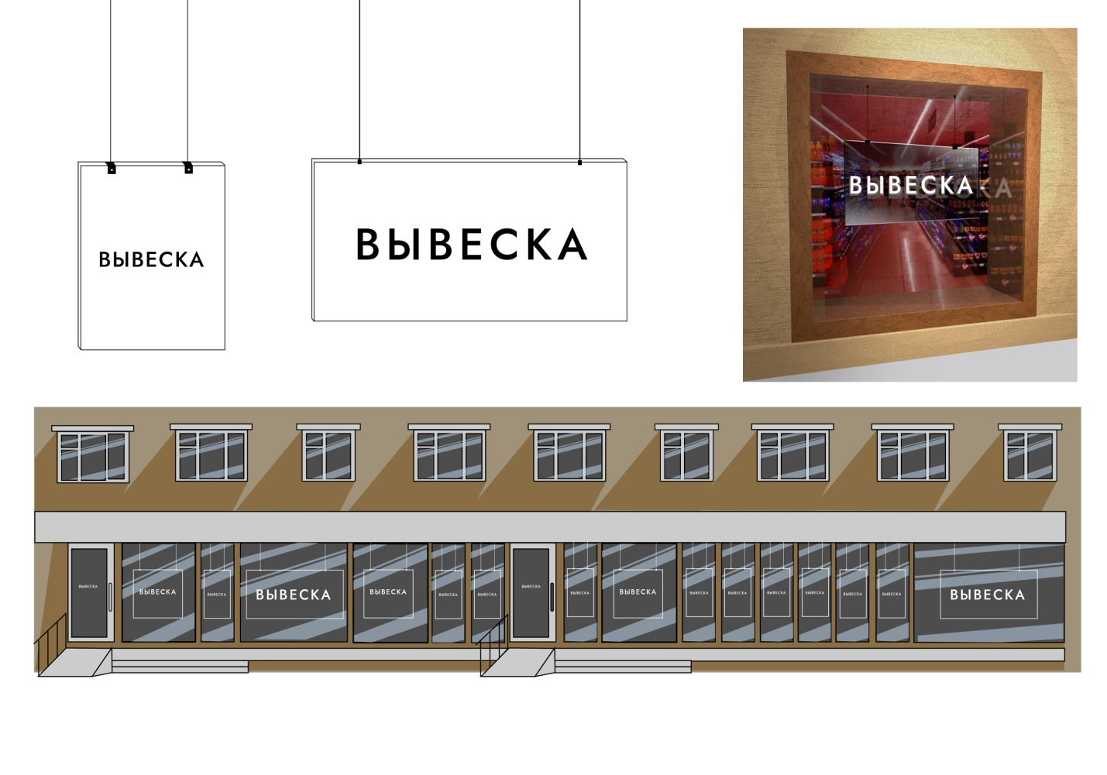
- в туристической зоне в виде художественного оформления: 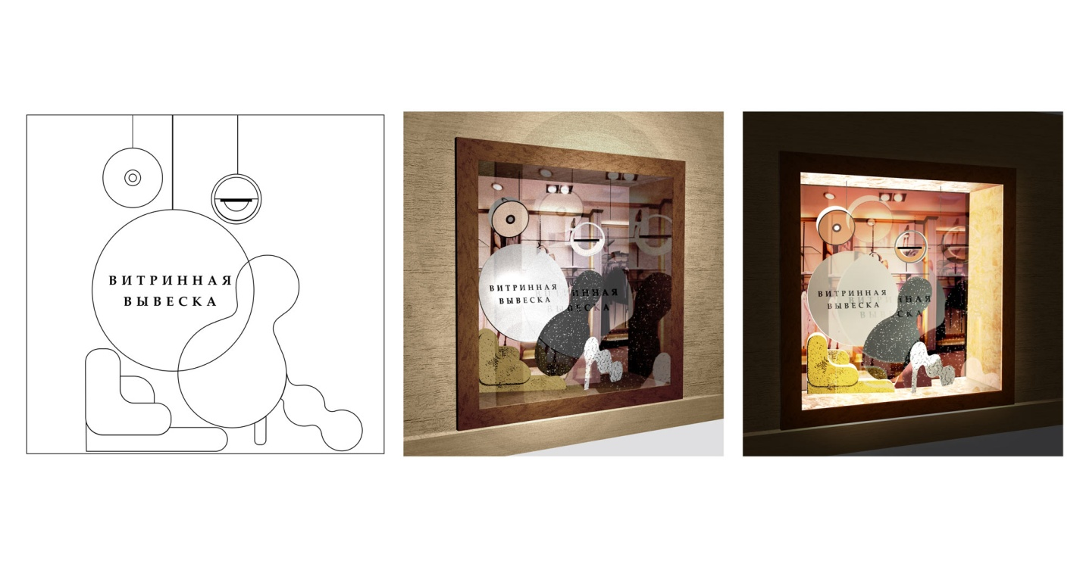

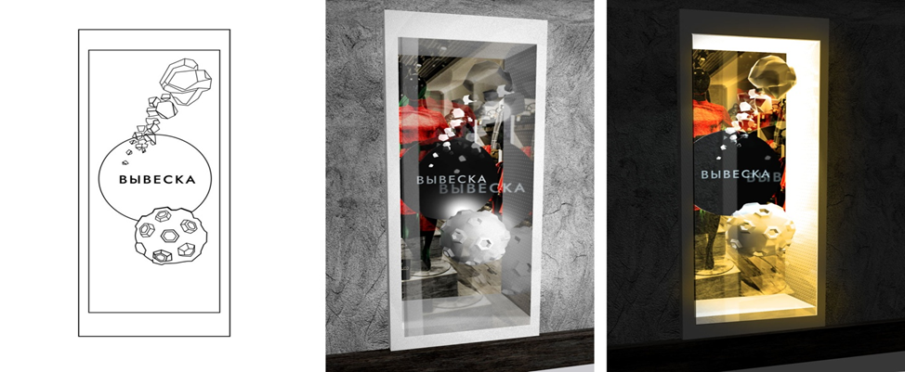

- в нетуристической зоне в виде художественного оформления:

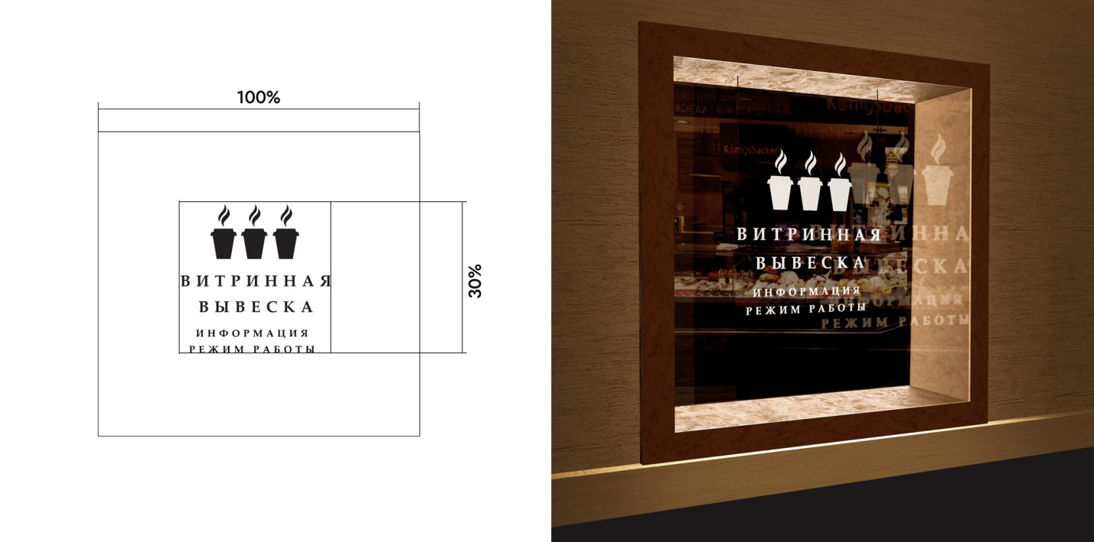
- Предельные параметры для размещения (установки) витринной вывески в туристической и нетуристических зонах:
площадь конструкции - не более 60% стеклянного полотна;
площадь непрозрачных элементов - не более 30% стеклянного полотна.
- Требования к изготовлению:
внешний вид: по образцу или по аналогии с образцом;
габариты: в соответствии с параметрами, установленными требованиями к витринным вывескам;
цветовое решение: согласно индивидуальным требованиям, установленными особенностями исполнения;
шрифты: согласно общим требованиям или стилю ручной росписи;
- Требования к материалам:
панели или короба для туристической зоны – бесцветное прозрачное стекло, оргстекло;
панели или короба для нетуристической зоны – бесцветное прозрачное стекло, оргстекло, пластик;
элементов художественного оформления для туристической и нетуристической зон – самоклеящееся пленка с печатью, специальные средства для нанесения изображений на стекло, иные художественные материлаы;
- Особенности исполнения:
для туристической и не туристической зон –
печать, ручная роспись, накладные элементы на панели или коробе,
крепления (дистанционные подвесы) панелей и коробов белого или серого цвета,
элементы художественного оформления в ввиде накладных элементов белого цвета без подложки, художественных изображений росписью белого цвета, подвесных объемных предметов в установленной цветовой гамме.
- Требования к размещению:
зона размещения: внутри помещения, по центрту стеклянного полотна с равными полями вокруг конструкции.
8. Требования к подсветке.
Допускается точечно-направленная подсветка с яркостью:
для туристической зоны – категория 1: 30кд/м2;
для нетуристической зоны – категория 1 или 2: 30 и 50 кд/м2 соответственно;
Допускается применение люминесцентных материалов для нанесения текста и изображений.
Не допускается:
подсветка с прозрачными боковыми элементами на жилых зданиях;
применение элементов свечения с мерцанием.

Приложение №8
к постановлению администрации
муниципального образования
«Светлогорский городской округ»
от «_____» __________ 2022 г. № ______

Требования к стойкам меню,
размещаемым на территории муниципального образования
«Светлогорский городской округ»

- На территории Светлогорского городского округа допускается к размещению (установке) стойка меню в виде напольной выносной конструкции в форме:
информационной конструкции (без информации, носящей рекламный характер) в одном экземпляре для одного хозяйствующего субъекта.
- Образцы стоек меню для размещения:

- в туристической зоне:
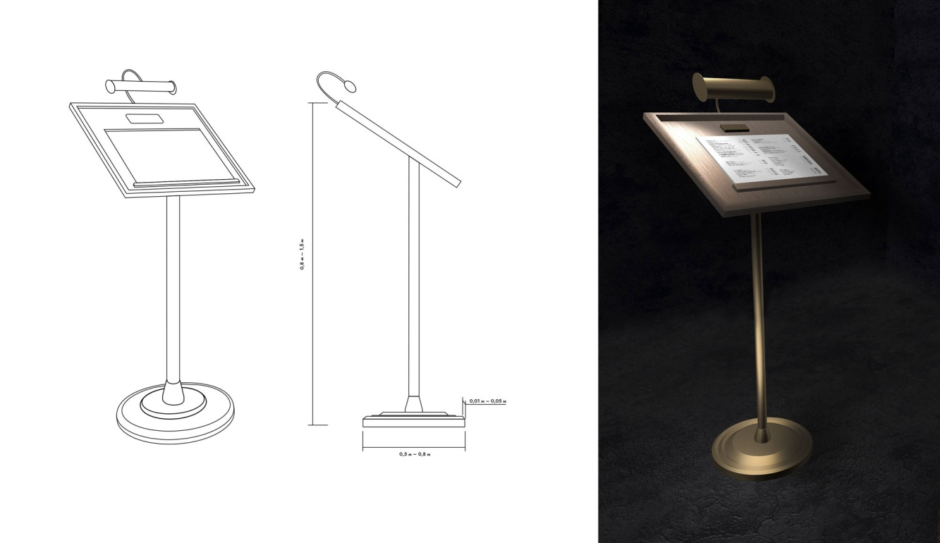

- в нетуристической зоне:
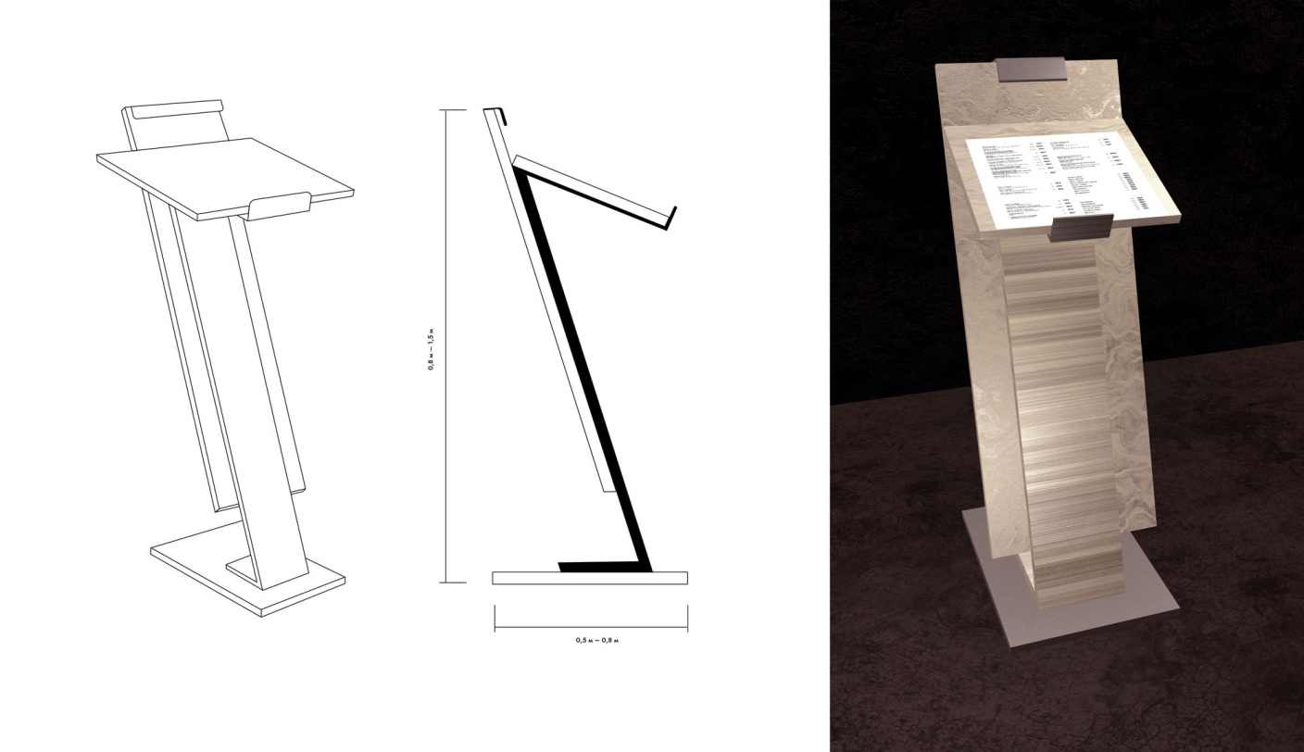

- Предельные параметры для размещения (установки) стойки меню в туристической и нетуристических зонах:
высота: не менее 0,8 м и не более 1,5 м;
ширина: не менее 0,5 м и не более 0,8 м;
глубина: не менее 0,5 м и не более 0,8 м.
- Требования к изготовлению:
внешний вид: по образцу или по аналогии с образцом;
габариты: в соответствии с параметрами, установленными требованиями к стойкам меню;
цветовое решение: согласно общим требованиям и особенностям исполнения;
шрифты: согласно общим требованиям.
- Требования к материалам:
для туристической зоны – стекло, оргстекло, металл, дерево (массив);
для нетуристической зоны – стекло, оргстекло, металл, дерево (массив), пластик, композитные материалы.
- Особенности исполнения:
для туристической зоны – устойчивая выносная конструкция из ковки и (или) металла с применением плазменной резки, элементы информации из витража, ковки, керамики, металла/дерева с применением гравировки, печати, резки;
для нетуристической зоны – устойчивая выносная конструкция из ковки и (или) металла, элементы информации из витража, ковки, керамики, металла/дерева с применением гравировки, печати, резки, накладных элементов на плоских поверхностях.
стиль исполнения стоек меню должен соответствовать стилю вывесок и прочих элементов оформления экстерьера.
- Требования к размещению:
зона размещения: на прилегающей территории на расстоянии не более 2х метров от входа;
стйка меню не должна мешать передвижению.
8. Требования к подсветке.
Допускается внутренняя или точечно-направленная подсветка с яркостью:
для туристической зоны – категория 1: 30кд/м2;
для нетуристической зоны – категория 1 или 2: 30 и 50 кд/м2 соответственно.
Не допускается:
применение элементов свечения с мерцанием.
9. Допускается размещение меню в виде настенной панели согласно требованиям к размещению и внешнему виду, в том числе к параметрам, элементам, материала, табличкам информационным в соответствии с Приложением №5 к настоящему постановлению.

Приложение № 9
к постановлению администрации
муниципального образования
«Светлогорский городской округ»
от «_____» __________ 2022 г. № ______

Требования к информационным доскам,
размещаемым на территории муниципального образования
«Светлогорский городской округ»

- На территории Светлогорского городского округа допускаются к размещению (установке) информационные доски в виде настенной панели в форме:
информационной конструкции (без информации, носящей рекламный характер);
- Образцы информационных досок для размещения:
- в туристической зоне:
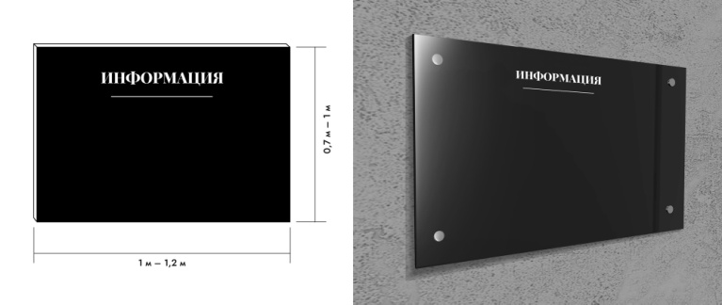

- в нетуристической зоне:
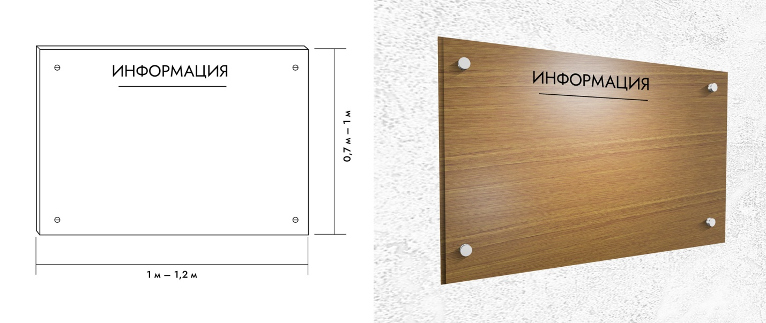

- Предельные параметры для размещения (установки) информационных досок в туристической и нетуристических зонах:
площадь конструкции: не менее 0,7 м на 1,0 м и не более 1,0 м на 1,2 м.
- Требования к изготовлению:
внешний вид: по образцу или по аналогии с образцом;
габариты: в соответствии с параметрами, установленными требованиями к информационным доскам;
цветовое решение:
в туристической зоне - коричневый (RAL 8003, 8004, 8011, 8016, 1036), черный (RAL 9011, 9017, 9005, 9004),
в нетуристической - цветовое решение информационной доски должно сочетаться с фасадом и входной группой;
шрифты: согласно общим требованиям;
- Требования к материалам:
для туристической зоны – металл;
для нетуристической зоны – алюминиевый композитный материал, металл, дерево;
- Особенности исполнения:
для туристической и не туристической зон – печать, роспись, накладные элементы на панели,
способ нанесения текста: на информационной доске может присутствовать заголовок «объявления» либо «информация», который наносится способами: печать, плоттерная или лазерная резка, фрезеровка, оклейка виниловой самоклеящейся цветной пленкой (в том числе светоотражающей), краской.
- Требования к размещению:
зона размещения: на стене у входа, на высоте, комфортной для просмотра информации.
- Требования к подсветке.
Допускается точечно-направленная подсветка с яркостью:
для туристической зоны – категория 1: 30кд/м2;
для нетуристической зоны – категория 1 или 2: 30 и 50 кд/м2 соответственно.
Не допускается:
подсветка с прозрачными боковыми элементами на жилых зданиях;
применение элементов свечения с мерцанием.

Приложение № 10
к постановлению администрации
муниципального образования
«Светлогорский городской округ»
от «_____» __________ 2022 г. № ______

Требования к навигационным указателям,
размещаемым на территории муниципального образования
«Светлогорский городской округ»

- На территории Светлогорского городского округа допускаются к размещению (установке) навигационные указатели в виде:
- настенных информационных стрелок на фасадах,
- наземных знаков ориентирования со стрелками и (или) картами на отдельно стоящих опорах,
- наземных информационных горизонтальных стендов,
- наземных информационных вертикальных стендов,
в форме:
- информационной конструкции (без информации, носящей рекламный характер);
- рекламной конструкции.
- Образцы и параметры навигационных указателей:
  - в виде настенных информационных стрелок на фасадах для размещения:
- в туристической и нетуристических зонах:

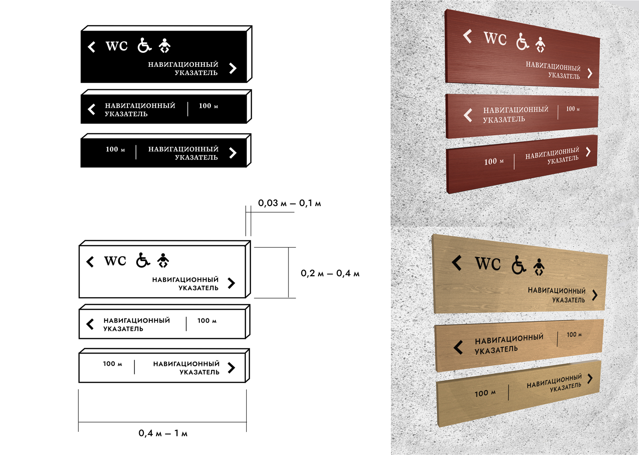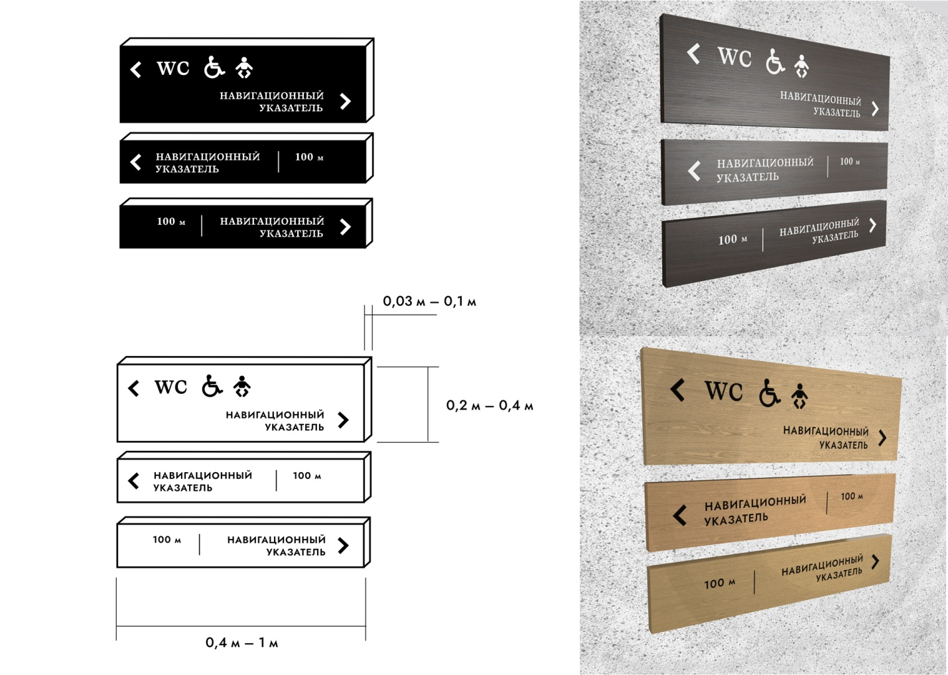

Предельные параметры для размещения (установки) конструкции в туристической и нетуристических зонах:
высота – не менее 0,2 м и не более 0,4 м;
ширина – не менее 0,4 м и не более 1 м;
толщина – не менее 0,03 м и не более 0,1 м.

  - в виде наземных знаков ориентирования со стрелками и (или) картами на отдельно стоящих опорах,
- в туристической зоне:

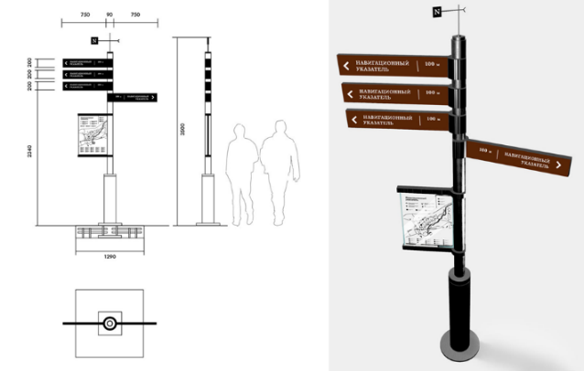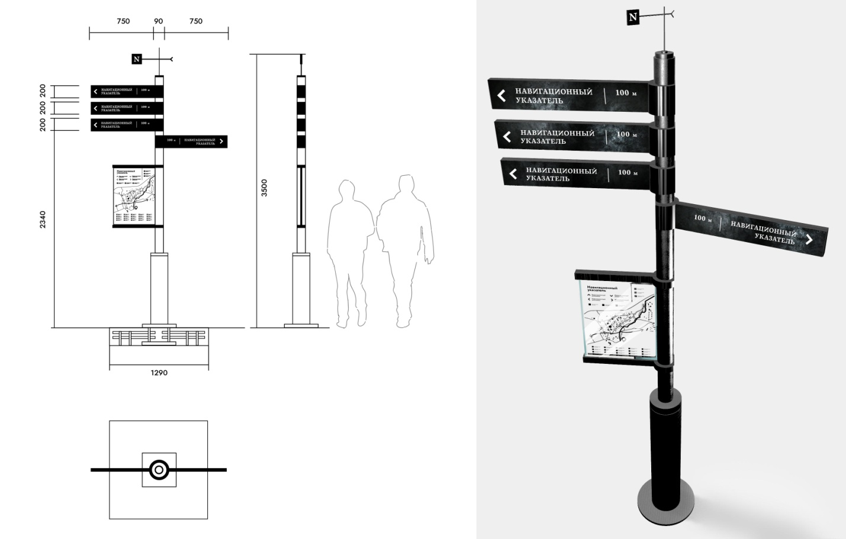

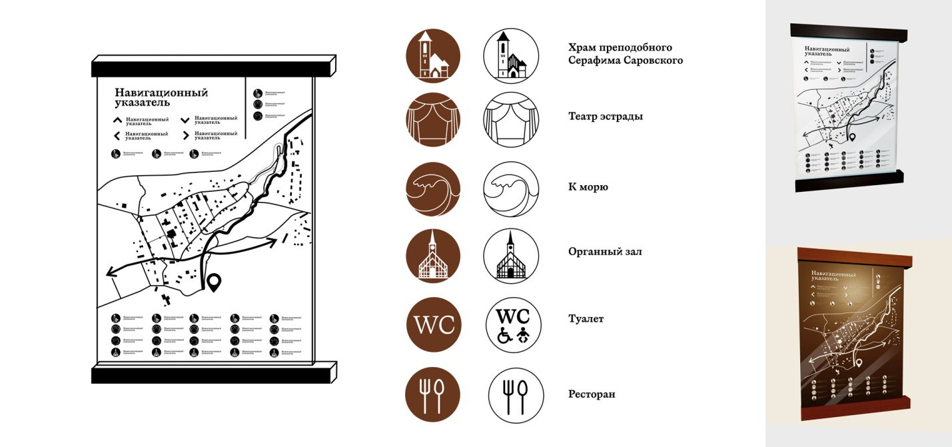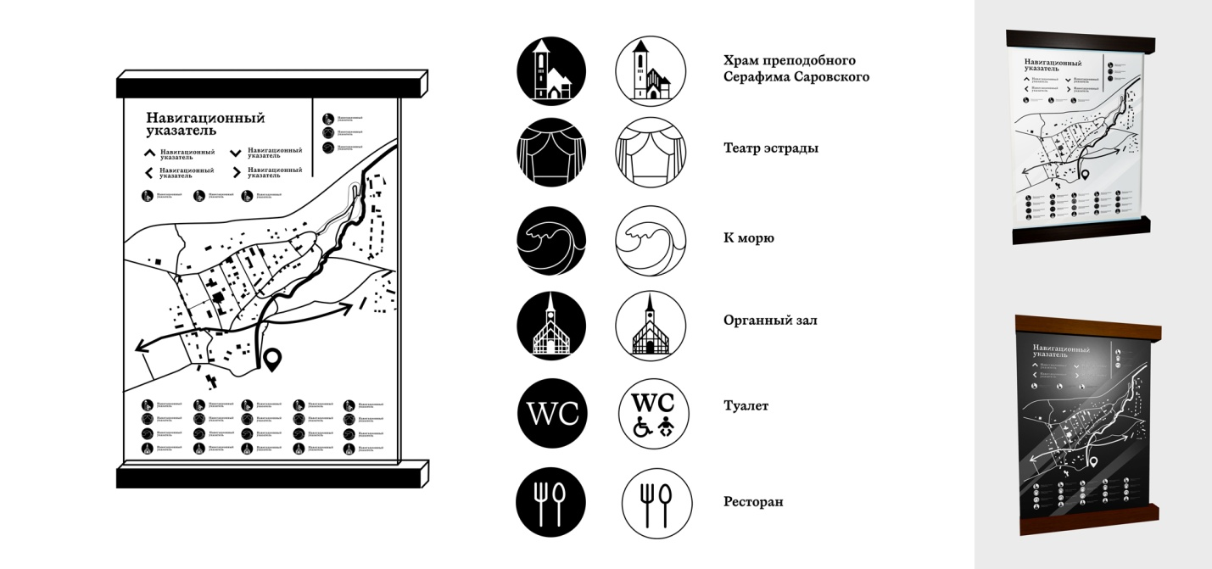

- в нетуристической зоне:
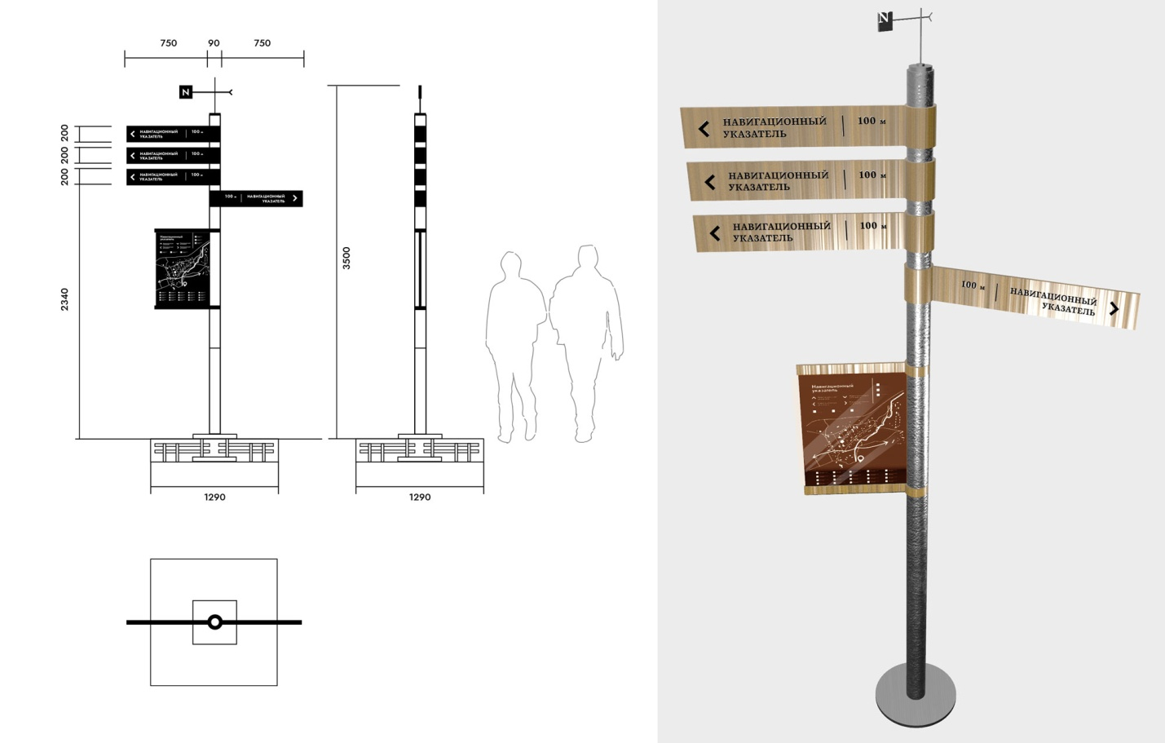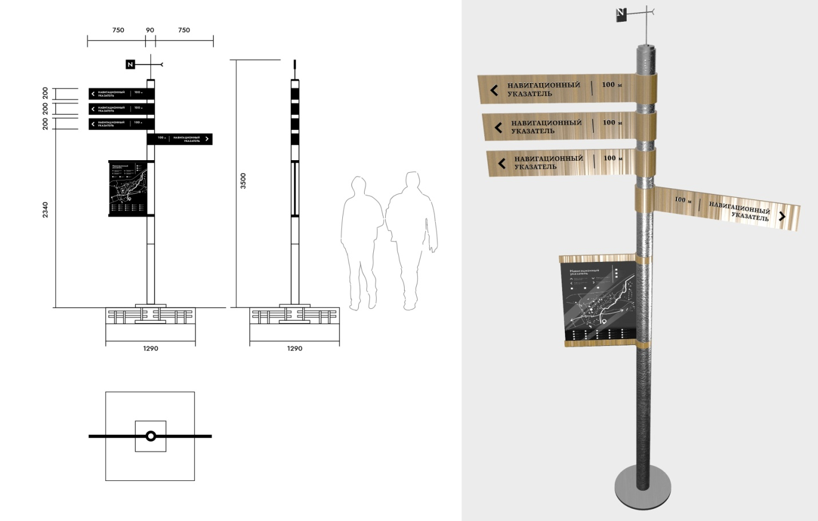
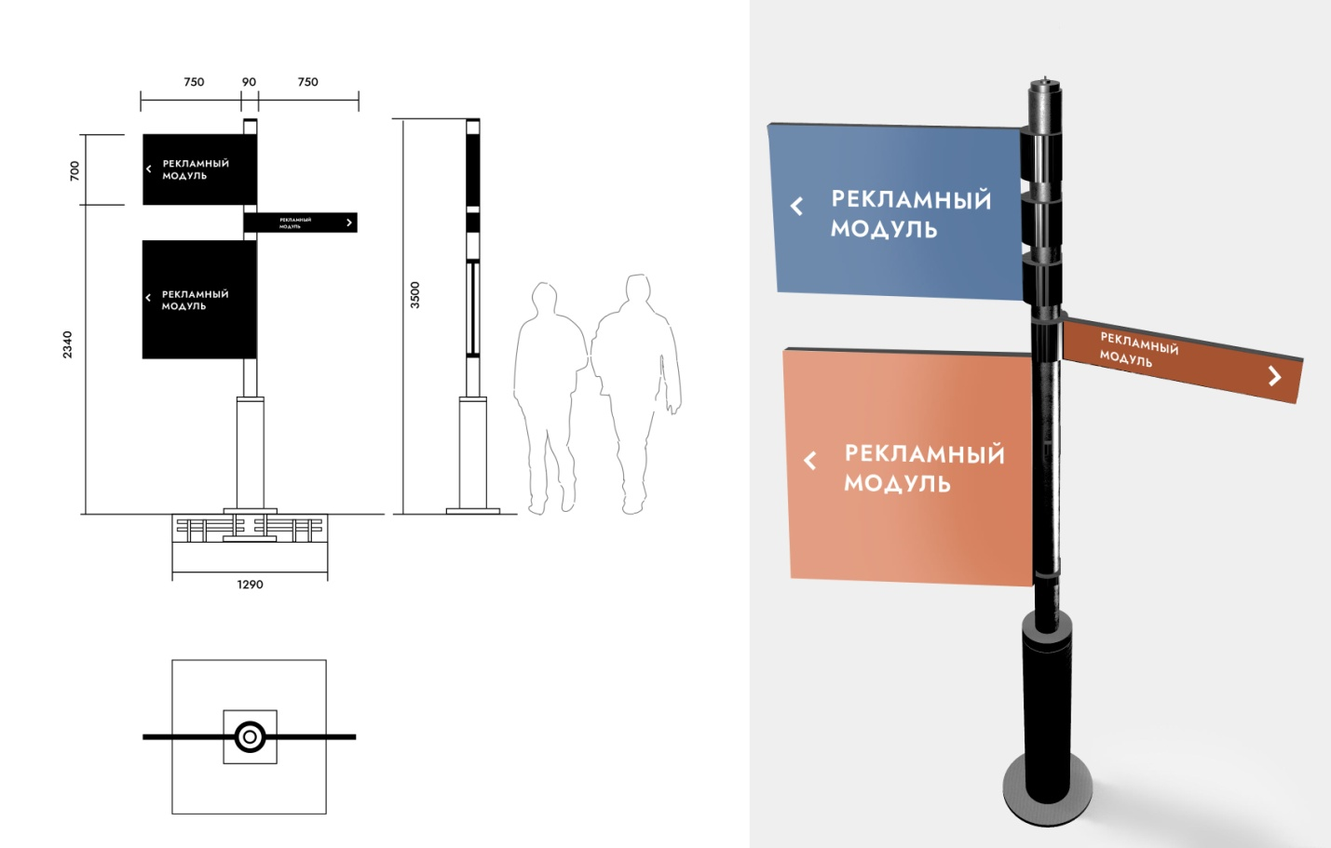

Предельные параметры для размещения (установки) конструкции в туристической и нетуристических зонах:
в части опор:
высота – не менее 2,5 м и не более 3,5 м от уровня земли;
ширина – не менее 0,7 м и не более 0,9 м;
толщина – не менее 0,7 м и не более 0,9 м;
в части карт и (или) рекламного модуля:
высота - не менее 0,6 м и не более 0,8 м;
ширина – не менее 0,6 м и не более 0,8 м;
толщина – не менее 0,05 м и не более 0,1м.
в части стрелок:
высота – не менее 0,15 м и не более 0,3 м;
ширина – не менее 0,6 м и не более 0,8 м;
толщина – не менее 0,01 м и не более 0,05 м.

  - в виде наземных информационных горизонтальных для размещения:
- в туристической и нетуристической зонах:

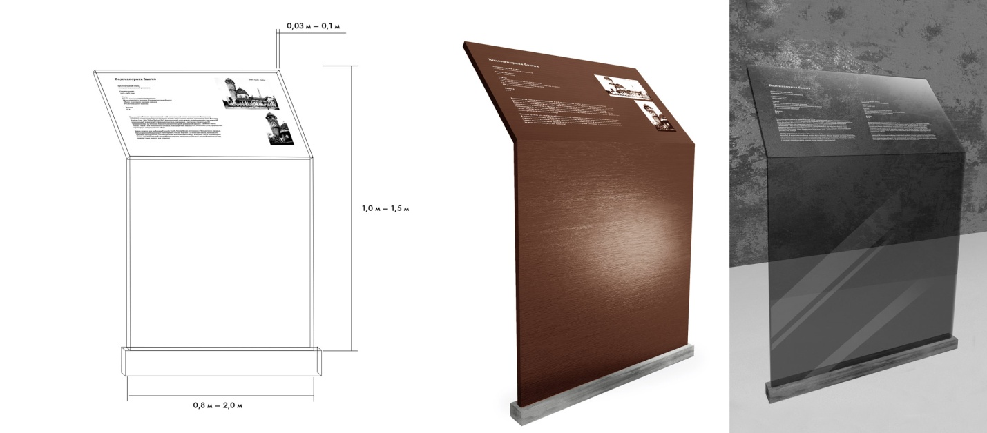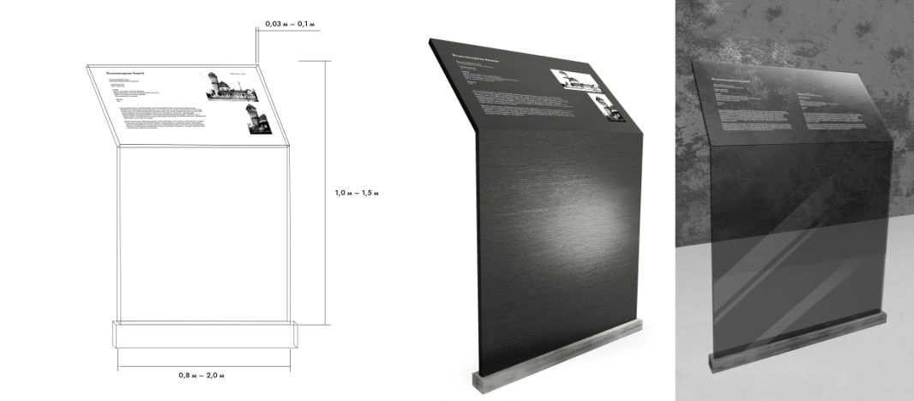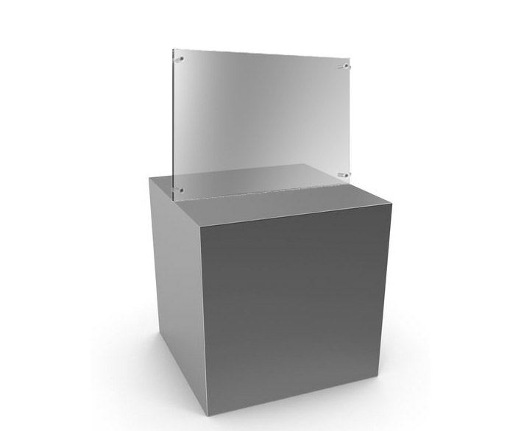

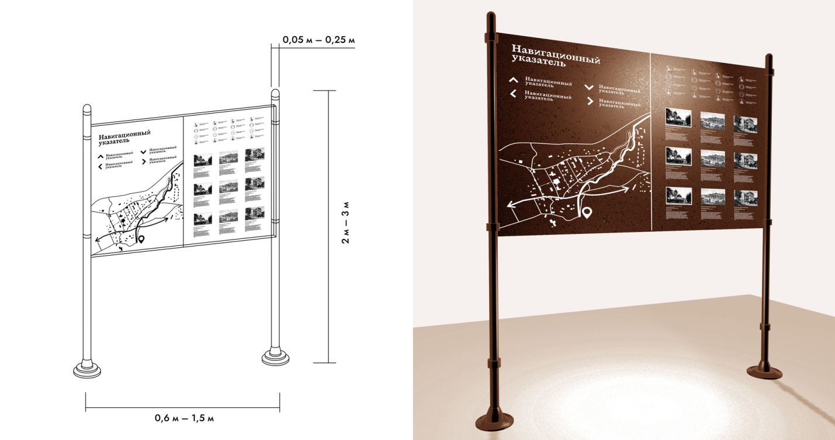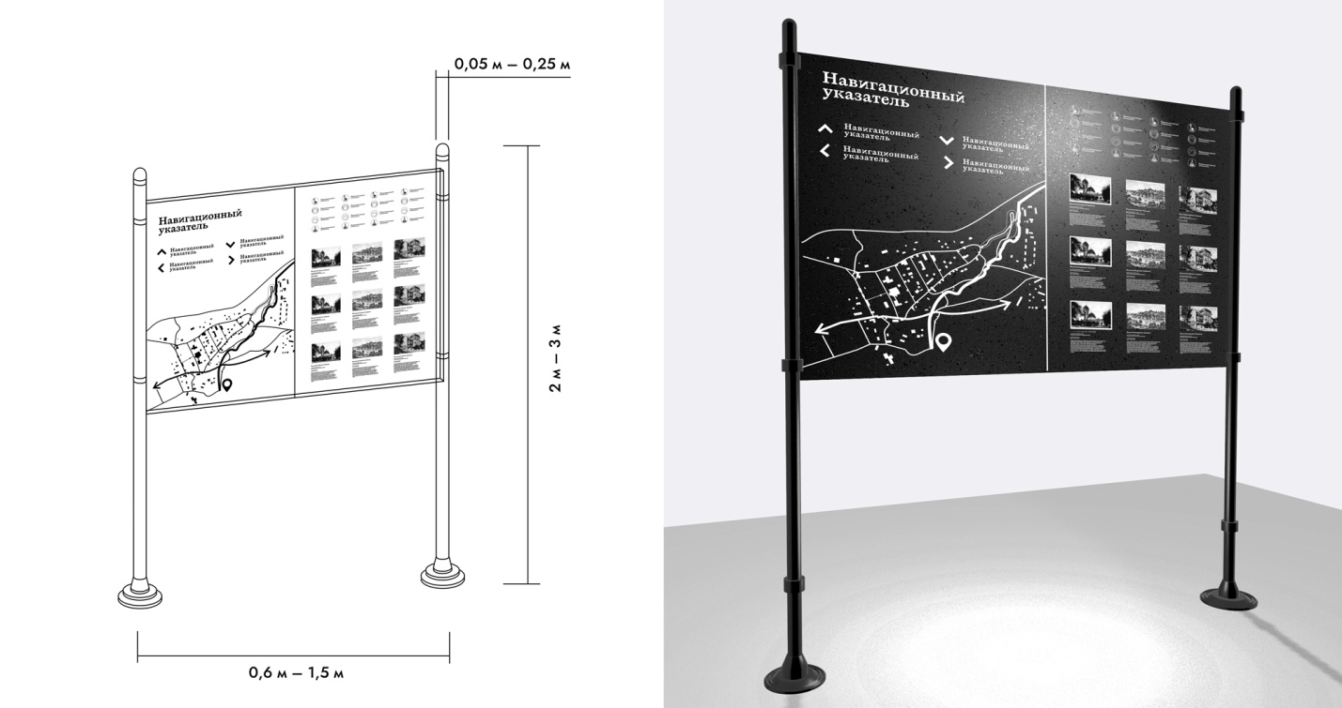

Предельные параметры для размещения (установки) конструкции в виде стенда:
высота – не менее 1,0 м и не более 1,5 м;
ширина – не менее 0,8 м и не более 2,0 м;
толщина – не менее 0,03 м и не более 0,1 м.

Предельные параметры для размещения (установки) конструкции в виде куба:
в части куба (основания):
высота – не менее 0,5 м и не более 1,0 м;
ширина – не менее 0,5 м и не более 1,0 м;
толщина – не менее 0,5 м и не более 1,0 м.
в части таблички:
высота – не менее 0,3 м и не более 0,6 м;
ширина – не менее 0,5 м и не более 1,0 м;
толщина – не менее 0,04 м и не более 0,08 м.

  - в виде наземных вертикальных для размещения:
- в туристической зоне:
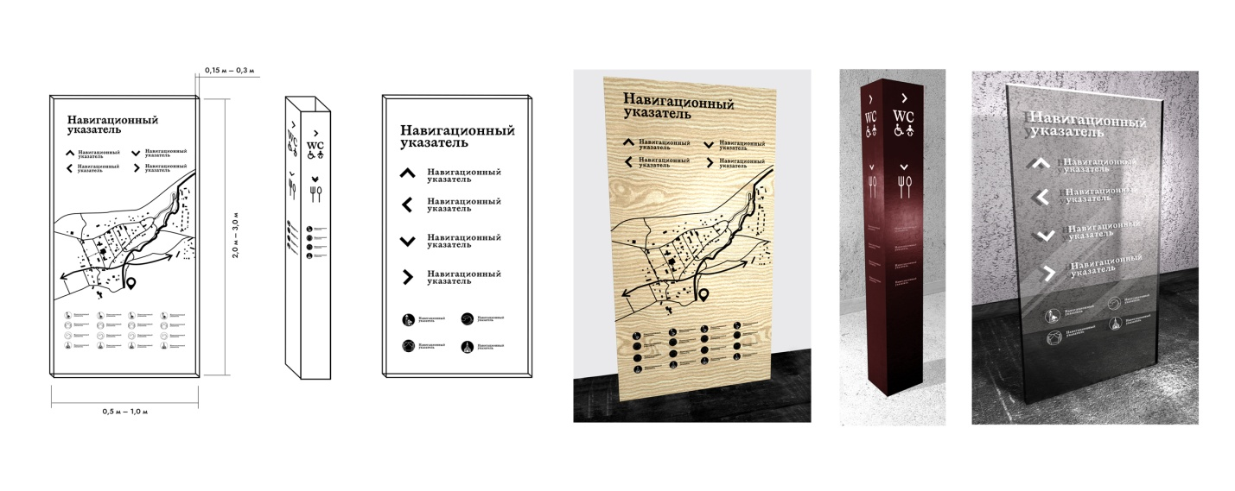
Предельные параметры для размещения (установки) конструкции в туристической и нетуристических зонах:
высота – не менее 2,0 м и не более 3,0 м;
ширина – не менее 0,5 м и не более 1,0 м;
толщина – не менее 0,15 м и не более 0,3 м.
- Требования к изготовлению:
внешний вид: по образцу или по аналогии с образцом;
габариты: в соответствии с параметрами, установленными требованиями к соответствующему виду конструкции;
цветовое решение:
коричневый (RAL 8003, 8004, 8011, 8016, 8024, 1036),
черный (RAL 9011, 9017, 9005, 9004);
серый (RAL 7004, 7047, 7035, 7001,7040).
шрифты: согласно общим требованиям.
- Требования к материалам:
опор, каркасов – металл, чугунное литье, сталь, камень, бетон;
стрелок – алюминиевый композитный материал, ПВХ толщиной не менее 3,0 мм;
информационного поля – стекло, оргстекло, металл, дерево (массив), алюминиевый композитный материал, ПВХ толщиной не менее 3,0 мм;
куба (основание) – бетон, облицованный плиткой из натурального гранита;
таблички на кубе – стекло, оргстекло.
- Особенности исполнения:
для туристической и нетуристической зон – устойчивая конструкция, установленная на подготовленный заглубляемый ЖБ фундамент;
стиль исполнения должен соответствовать стилю городской мебели и малых архитектурных форм, размещенных на территории общего пользования;
стрелки и информационные поля в двустороннем исполнении.
- Требования к размещению:
зона размещения: территория общего пользования, входные группы, места изменения трафика (маршрута);
- Требования к подсветке.
Допускается внутренняя, точечно-направленная, эргономичная светодиодная подсветка с яркостью:
для туристической зоны – категория 1: 30кд/м2;
для нетуристической зоны – категория 1 или 2: 30 и 50 кд/м2 соответственно.
Не допускается:
применение элементов свечения с мерцанием.

Приложение № 11
к постановлению администрации
муниципального образования
«Светлогорский городской округ»
от «_____» __________ 2022 г. № ______

Требования к табличкам расписания движения пассажирского транспорта, размещаемым на территории муниципального образования
«Светлогорский городской округ»

- На территории Светлогорского городского округа допускаются к размещению (установке) расписания движения пассажирского транспорта в виде таблички в форме:
- информационной конструкции (без информации, носящей рекламный характер).
- Образцы табличек расписания движения пассажирского транспорта для размещения:

- в туристической и не туристической зонах:

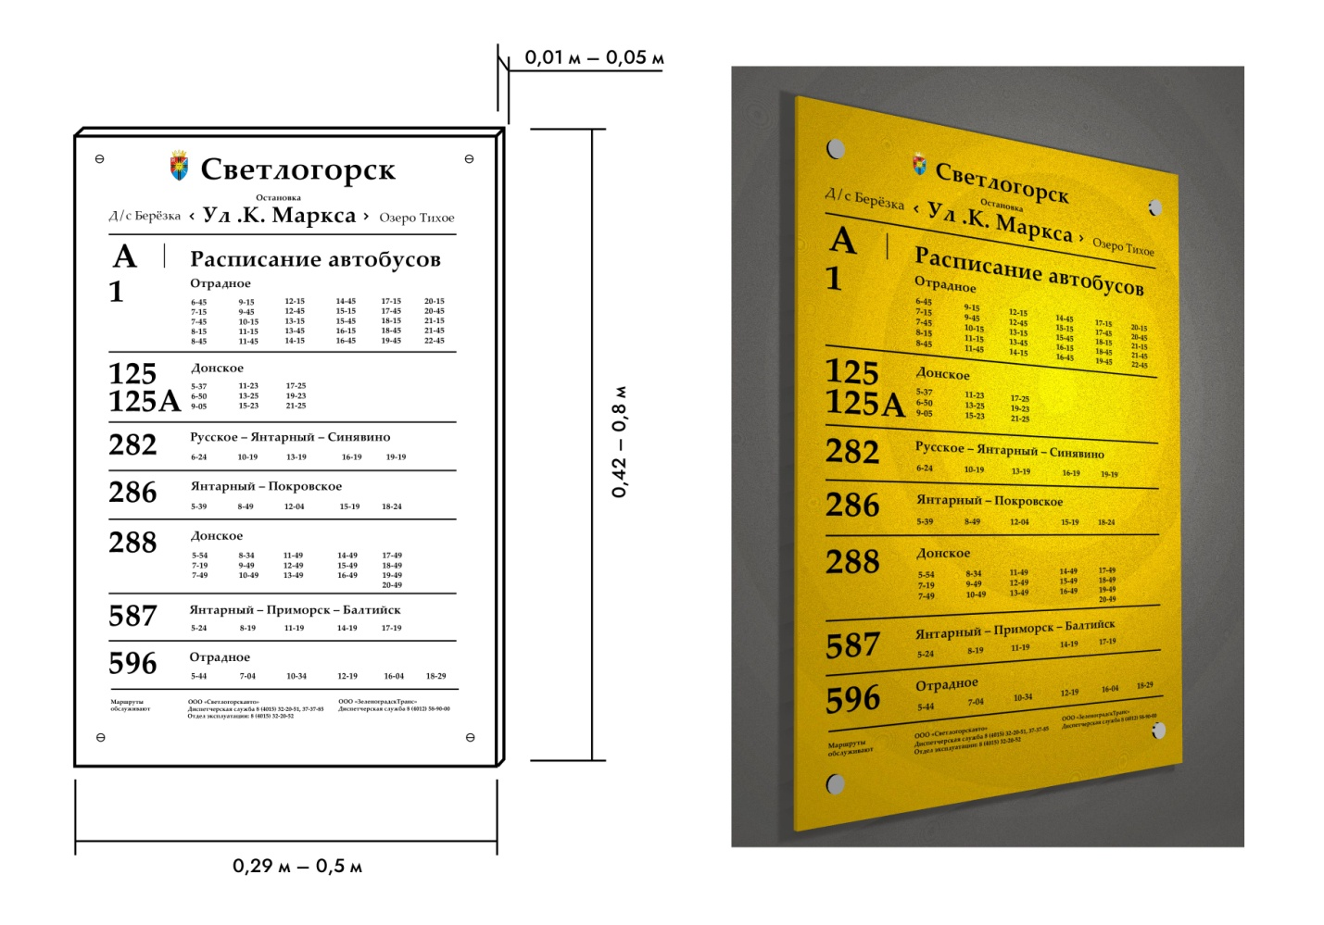
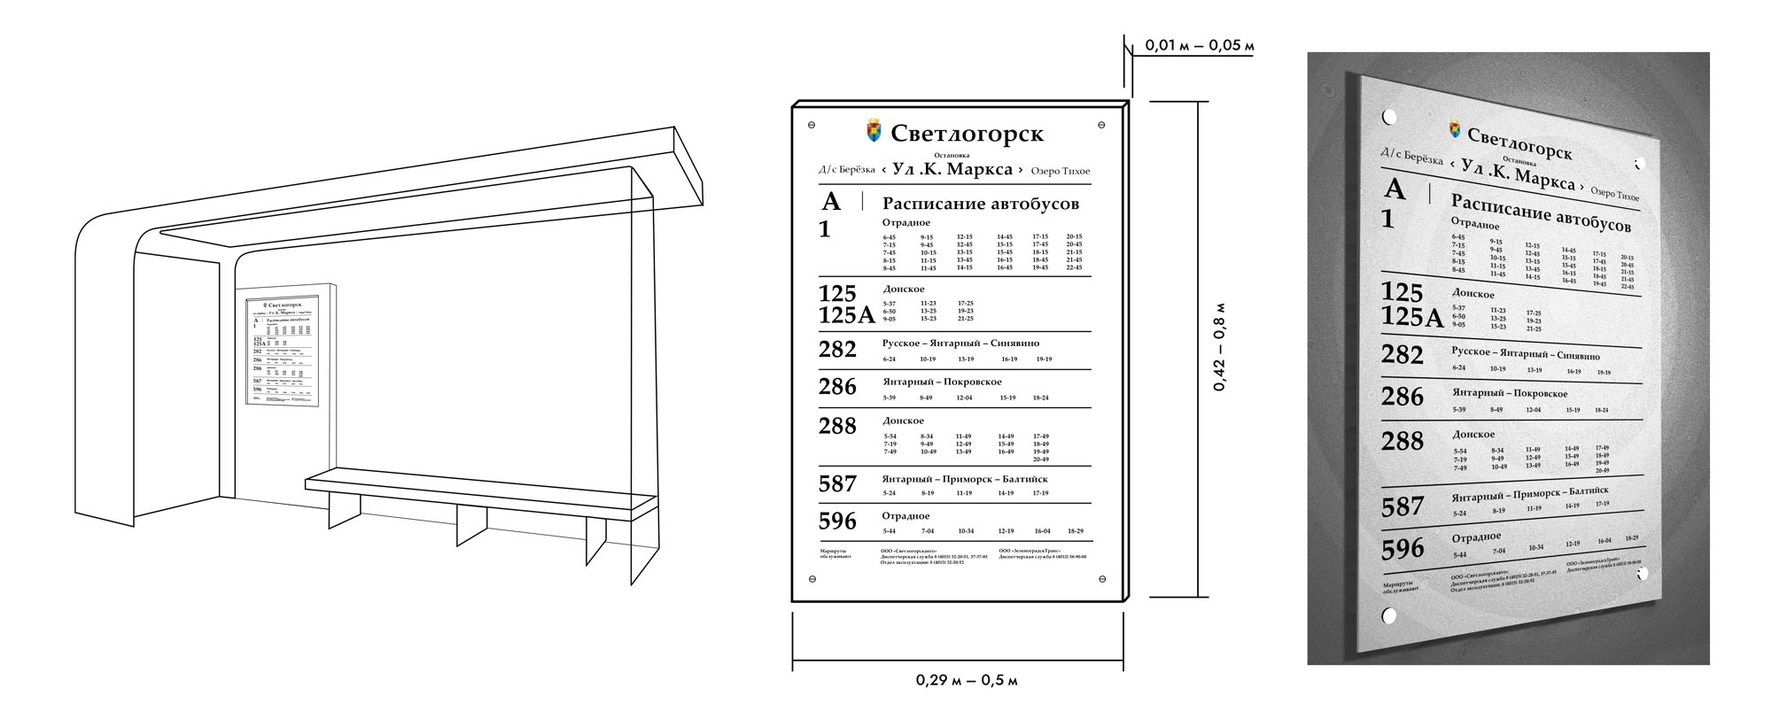

- Предельные параметры для размещения (установки) табличек расписания движения пассажирского транспорта в туристической и нетуристических зонах:
не менее 0,29 м на 0,42 м и не более 0,5 м на 0,8 м;
Высота от уровня земли до нижнего края – не менее 1,1 и не более более 2,2 м.
  - Требования к изготовлению:
внешний вид: по образцу;
габариты: в соответствии с параметрами, установленными требованиями к табличкам расписания движения пассажирского транспорта;
цветовое решение: цвет таблички – желтый или белый, цвет шрифта – черный;
цифры и надписи согласно ГОСТ 10807.
- Требования к материалам:
для туристической и нетуристических зон – оргстекло, композитные материалы, металл с антикорозийными свойствами или защитным покрытием;
- Особенности исполнения:
способ нанесения текста: прямая печать, плоттерная или лазерная резка, фрезеровка, оклейка виниловой самоклеящейся цветной пленкой (в том числе светоотражающей);
размеры информационных надписей на табличках остановочных пунктов должны обеспечивать читаемость изображения информации с расстояния до 3 м;
- Требования к размещению:
зона размещения: остановочные пункты ожидания общественного транспорта;
монтаж с учетом комфортной доступности информации.
- Требования к подсветке.
Допускается точечно-направленная подсветка с яркостью:
для туристической и нетуристической зон – категория 1: 30кд/м2.
Не допускается:
применение элементов свечения с мерцанием.

Приложение № 12
к постановлению администрации
муниципального образования
«Светлогорский городской округ»
от «_____» __________ 2022 г. № ______

Требования к информационным конструкциям о проведении (выполнении) строительных, дорожных, аварийных и других работ, размещаемым на территории муниципального образования
«Светлогорский городской округ»

- На территории Светлогорского городского округа допускаются к размещению (установке) информационные конструкции о проведении (выполнении) строительных, дорожных, аварийных и других работ в виде информационных щитов и (или) стендов (далее – информационный строительный щит) в форме:
информационной конструкции (без информации, носящей рекламный характер).
- Образцы, схема размещения информации на информационном строительном щите и (или) стенде для размещения:
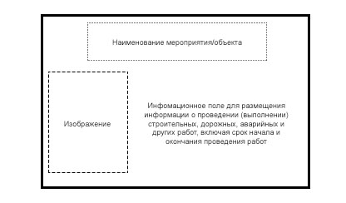

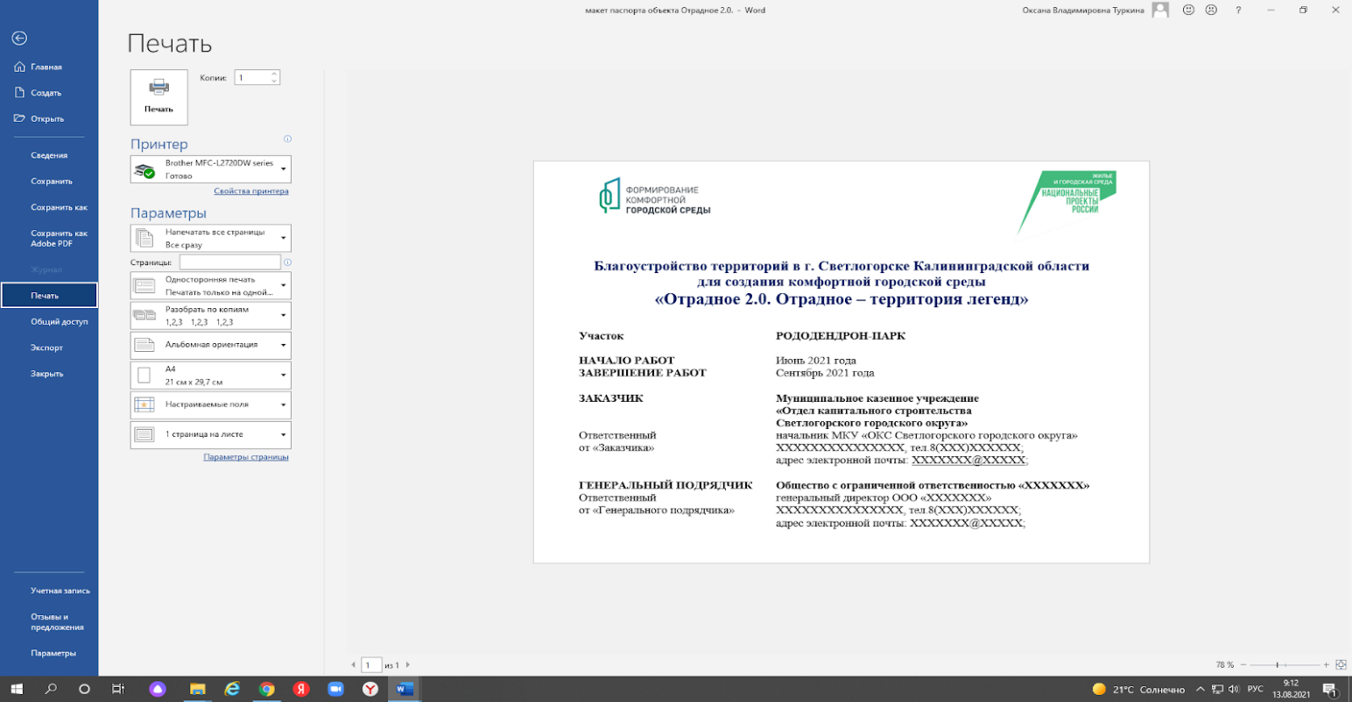

- Предельные параметры для размещения (установки) информационных строительных щитов в туристической и нетуристических зонах:
не менее 1 м на 0,6 м и не более 2 м на 1,5 м.
- Требования к изготовлению:
внешний вид: по образцу или по аналогии с образцом;
габариты: в соответствии с параметрами, установленными требованиями к информационным строительным щитам;
цветовое решение: согласно общим требованиям и особенностям исполнения;
основные цвета: желтый/ белый; на светоотражающем желтом фоне;
шрифты: согласно общим требованиям;
- Требования к материалам:
информационного поля - алюминиевый композитный материал, ПВХ, полистирол или акрил толщиной не менее 3,0 мм;
конструкции стенда – металл, профильная труба;
- Особенности исполнения:
способ нанесения текста: ультрафиолетовая прямая печать, плоттерная или лазерная резка, фрезеровка, оклейка виниловой самоклеящейся цветной пленкой (в том числе светоотражающей);
Обязательные сведения:
- название объекта/работ;
- наименование заказчика;
- контактные данные представителя заказчика (в составе фамилии, имени и отчества контактного лица, почтового индекса, адреса, номера телефона и других средств связи (факс, e-mail, дополнительный номер);
- наименование подрядчика;
- контактные данные представителя подрядчика и (или) лица, ответственного за проведение работ (в составе фамилии, имени и отчества каждого лица, почтового индекса, адреса, номера телефона и других средств связи (факс, e-mail, дополнительный номер);
- даты начала и окончания строительства в формате: месяц и год;
- изображение будущего результата работ в виде генплана, схемы, изображений компьютерной визуализации.
Дополнительно могут быть указаны:
- номер разрешения на строительство (при наличии);
- схемы движения транспорта по территории объекта;
- дополнительные контактные данные.
- Требования к размещению:
зона размещения: щит на ограждении строительной площадки и (или) отдельно стоящий наземный стенд при въезде (входе) на площадку проведения работ.
- Особенности изготовления конструкций с информационной визуализацией бренда.
8.1. Информационные конструкции, информирующие о создании, реконструкции, ремонте, а также функционировании объектов созданных, реконструированных, отремонтированных в рамках реализации национальных проектов и (или) международных программ (далее – информационная визуализация бренда) являются обязательными и изготавливаются и устанавливаются в соответствии с требованиями соответствующего проекта (программы) и бренда (при наличии).
8.2. В целях изготовления конструкций с информационной визуализацией бренда применяются:
- образцы информационных строительных щитов в качестве временных информационных конструкций;
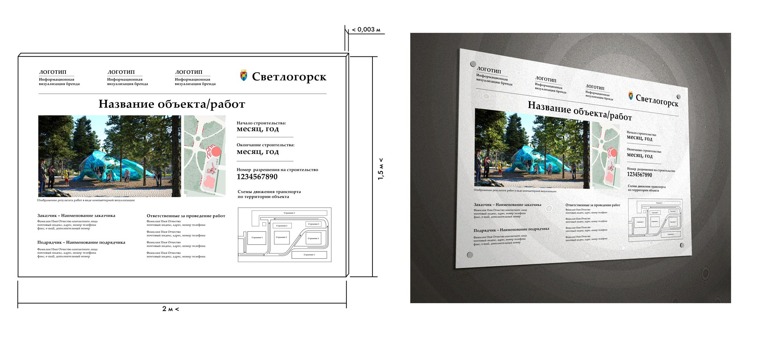
- образцы навигационных указателей в качестве постоянных информационных конструкций.
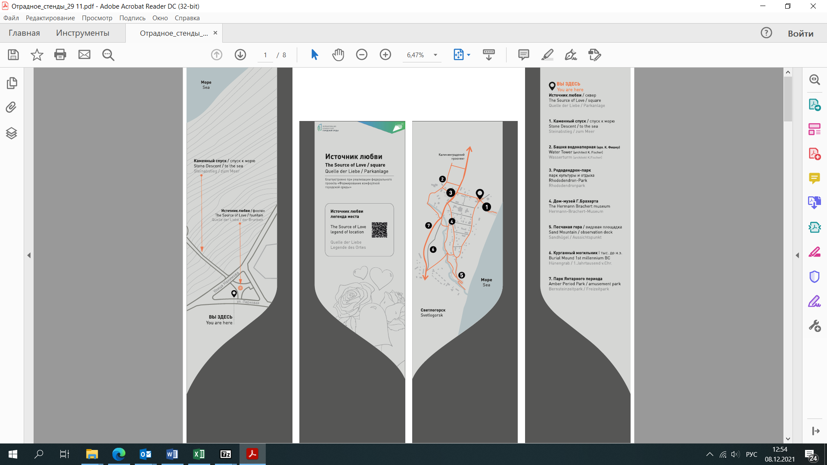

Приложение №13
к постановлению администрации
муниципального образования
«Светлогорский городской округ»
от «_____» __________ 2021 г. № ______

Требования к афишным тумбам и стендам,
размещаемым на территории муниципального образования
«Светлогорский городской округ»

- На территории Светлогорского городского округа допускаются к размещению (установке) и применению афишные тумбы и стенды в форме:
информационной конструкции (без информации, носящей рекламный характер) для размещения частных объявлений граждан, информации для граждан органами государственной власти и местного самоуправления и подведомственными им организациями и учреждениями;
рекламной конструкции для размещения афиш, постеров, плакатов, сообщающих о мероприятии, концерте, событии или рекламирующие товар/услугу/ организацию.
- Образцы и параметры афишных тумб и стендов для размещения:
- в туристической зоне в виде тумб (цилиндров, призм-пилларов):
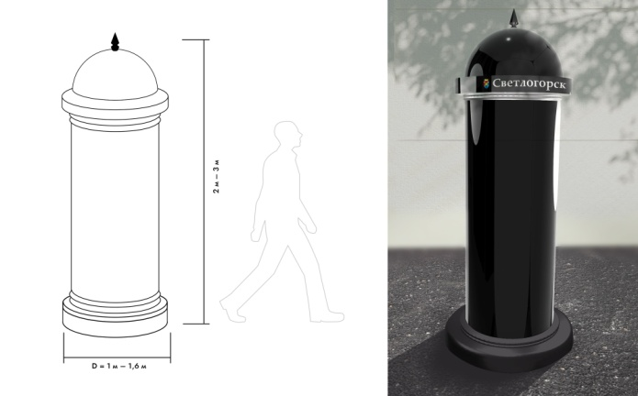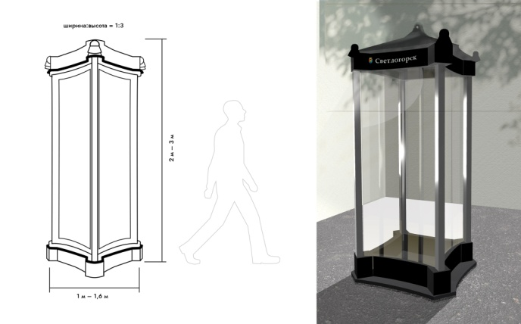

- в нетуристической зоне в виде тумб (цилиндров, призм-пилларов):
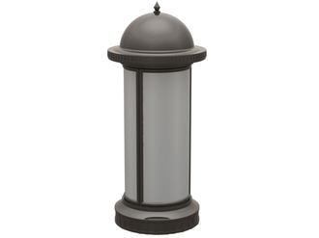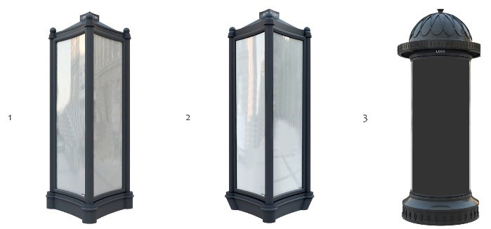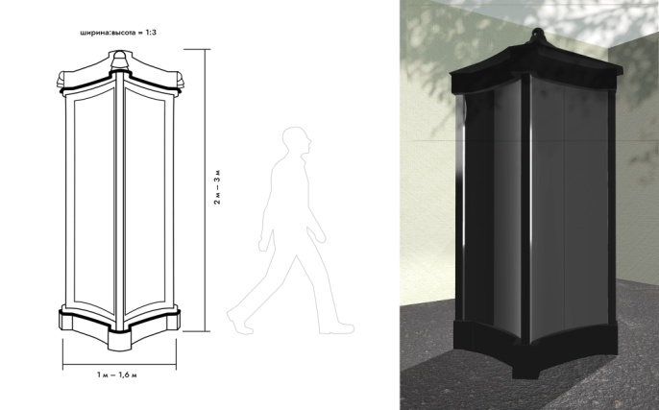

Предельные параметры для размещения (установки) афишных тумб в туристической и нетуристических зонах:
высота: не менее 3,0 м и не более 4,7 м;
ширина: не менее 0,9 м и не более 1,5 м;
количество информационных полей: единое круговое, три, четыре.

- в туристической зоне в виде стендов:
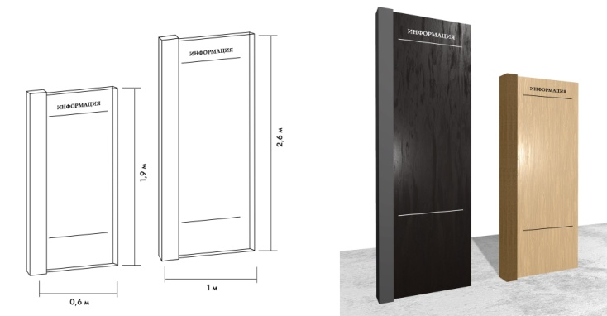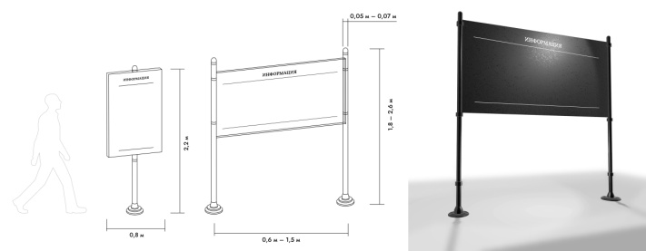
- в нетуристической зоне в виде стендов:
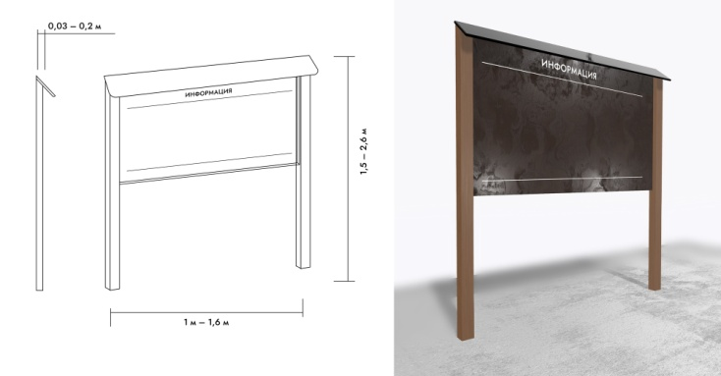
Предельные параметры для размещения (установки) афишных стендов в туристической и нетуристических зонах:
высота: не менее 1,8 м и не более 3,0 м;
ширина: не менее 0,6 м и не более 1,5 м;
толщина – не менее 0,05 м и не более 0,2 м.
- Требования к изготовлению:
внешний вид: по образцу или по аналогии с образцом;
габариты: в соответствии с параметрами, установленными требованиями к соответствующему виду конструкции;
цветовое решение:
в туристической зоне – графитовый серый (RAL 7024), графитовый черный (RAL 9011), черный (RAL 9005);
в нетуристической зоне – коричневый (RAL 8003, 8004, 8011, 8016, 1036), черный (RAL 9011, 9017, 9005, 9004);
шрифты: согласно общим требованиям;
- Требования к материалам:
опор, каркасов – металл, чугунное литье, сталь, дерево;
информационного поля – стекло, оргстекло, металл, дерево (массив), алюминиевый композитный материал, толщиной не менее 3,0 мм.
- Требования к размещению:
Место размещения: территория общего пользования.
- Требования к подсветке.
Допускается внутренняя или точечно-направленная подсветка с яркостью:
для туристической зоны – категория 1: 30кд/м2;
для нетуристической зоны – категория 1 или 2: 30 и 50 кд/м2 соответственно.
Не допускается:
применение элементов свечения с мерцанием.

Приложение № 14
к постановлению администрации
муниципального образования
«Светлогорский городской округ»
от «_____» __________ 2022 г. № ______

Требования к рекламным конструкциям на остановочных пунктах,
размещаемым на территории муниципального образования
«Светлогорский городской округ»

- На территории Светлогорского городского округа допускаются к размещению (установке) и применению рекламные конструкции на остановочных пунктах в форме:
рекламной конструкции.
- Образец рекламной конструкции на остановочных пунктах для размещения:
- в туристической и не туристических зонах:
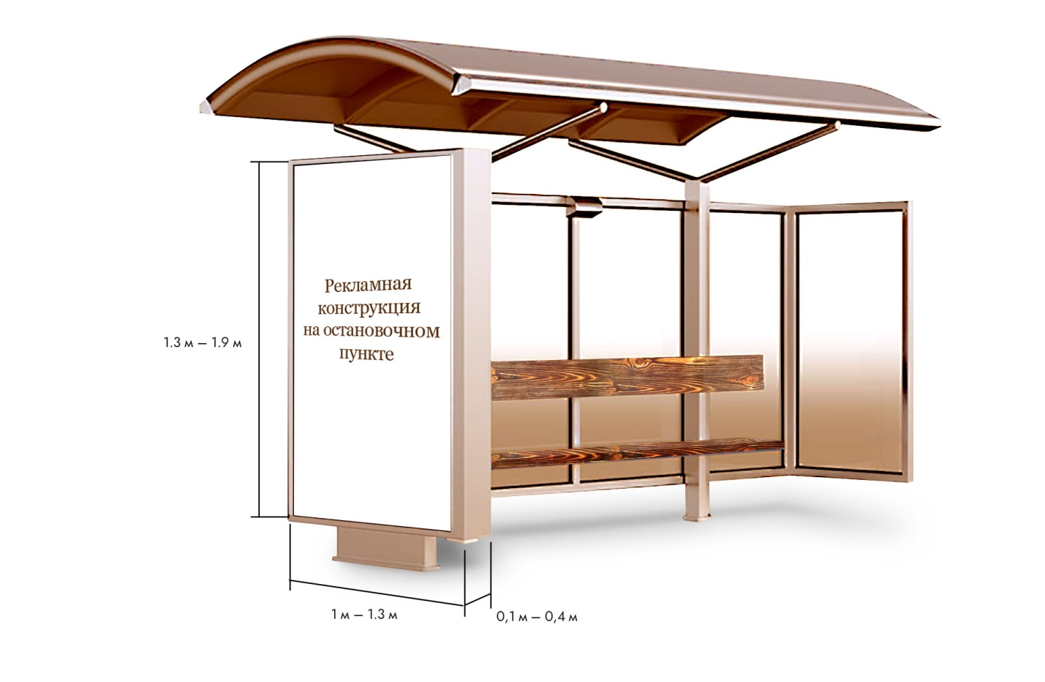
- Предельные параметры для размещения (установки) стойки меню в туристической и нетуристических зонах:
высота: не менее 1,3 м и не более 1,9 м;
ширина: не менее 1,0 м и не более 1,3 м;
толщина: не менее 0,1 м и не более 0,4 м.
- Требования к изготовлению:
внешний вид: по образцу или по аналогии с образцом;
габариты: в соответствии с параметрами, установленными требованиями к рекламной конструкции на остановочных пунктах;
цветовое решение: графитовый серый (RAL 7024), графитовый черный (RAL 9011), черный (RAL 9005);
шрифты: согласно общим требованиям.
- Требования к материалам:
металлокаркаса – профильные трубы, металл;
внешней части корпуса – прозрачное стекло, оргстекло;
внутренней части корпуса – металл, дерево (массив), композитные материалы.
- Особенности исполнения:
могут быть изготовлены с динамичной системой смены изображения.
- Требования к размещению:
зона размещения:
размещается исключительно на остановочных пунктах наземного транспорта общего пользования;
монтируется на конструктивных элементах остановочных пунктов;
фундаменты не должны выступать над уровнем покрытия тротуара;
8. Требования к подсветке.
Обязательна внутренняя подсветка с яркостью:
для туристической и нетуристической зоны – категория 1: 30кд/м2;
для зоны – категория 1 или 2: 30 и 50 кд/м2 соответственно.
Не допускается:
применение элементов свечения с мерцанием.

Приложение №15
к постановлению администрации
муниципального образования
«Светлогорский городской округ»
от «_____» __________ 2022 г. № ______

Требования к настенным маркизам,
размещаемым на территории муниципального образования
«Светлогорский городской округ»

- На территории Светлогорского городского округа допускаются к размещению (установке) настенные маркизы в форме:
рекламной конструкции.
- Образцы и параметры рекламных маркиз для размещения:
- в туристической и нетуристических зонах:
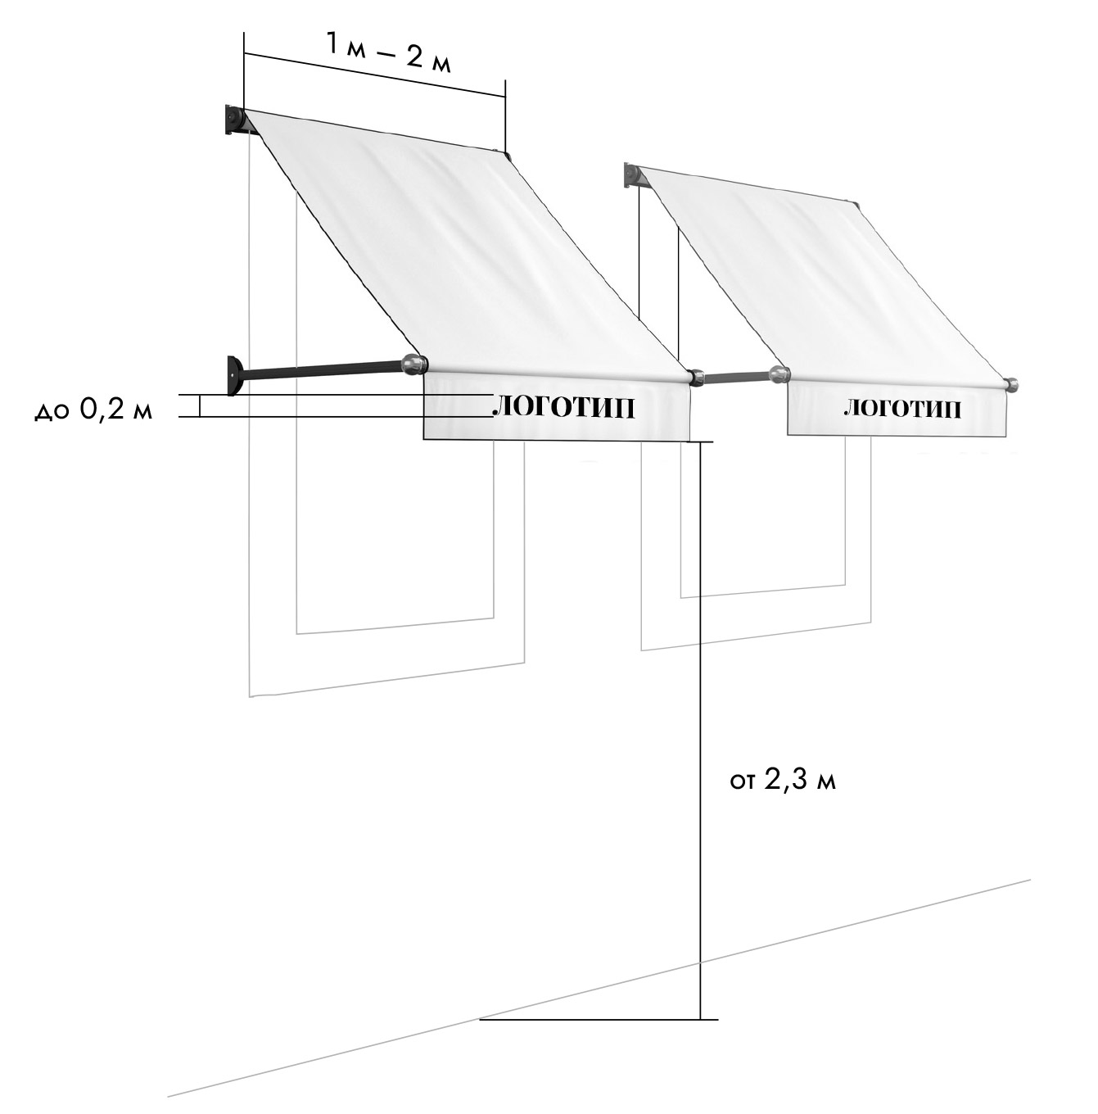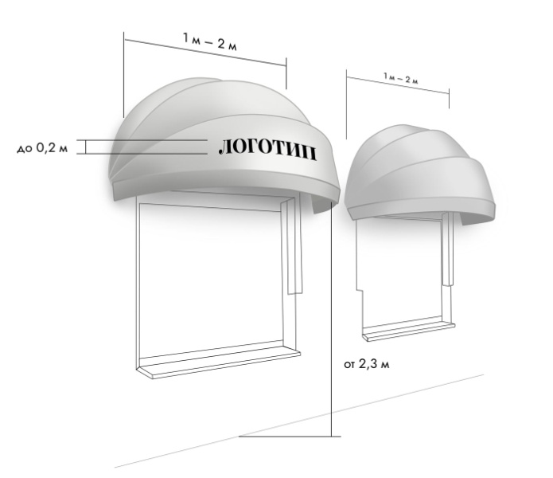
Предельные параметры для размещения (установки) настенных маркиз в туристической и нетуристических зонах:
ширина (одной единицы) – по ширине оконного или дверного проема или длине фасада, в случае установки единой маркизы над окнами и дверью помещения;
расстояние отступа от стены – не менее 0,2 м и не более 0,7 м;
высота информационного поля – не более 0,2 м.
расстояние от земли до конструкции – не менее 2.3 м.
- Требования к изготовлению:
внешний вид: по образцу или по аналогии с образцом;
габариты: в соответствии с параметрами, установленными требованиями к соответствующему виду конструкции;
цветовое решение: согласно общим требованиям или белые цвета;
шрифты: согласно общим требованиям;
- Требования к материалам:
каркасов – металл, алюминий;
полотно маркизы – водоотталкивающая ткань.
- Особенности исполнения:
для туристической зоны – однотонное полотно, отсутствие узоров, ряби, геометрических форм;
декоративно-художественные элементы информации (буквы, знаки) должны быть размещены на единой горизонтальной оси.
- Требования к размещению:
место размещения: на межэтажном пространстве первого этажа над окнами и (или) дверями.

Приложение №16
к постановлению администрации
муниципального образования
«Светлогорский городской округ»
от «_____» __________ 2022 г. № ______

Требования к ситибоксам,
размещаемым на территории муниципального образования
«Светлогорский городской округ»

- На территории Светлогорского городского округа допускаются к размещению (установке) ситибоксы в форме:
рекламной конструкции.
- Образцы и параметры размещения ситибоксов:
- в туристической зоне:
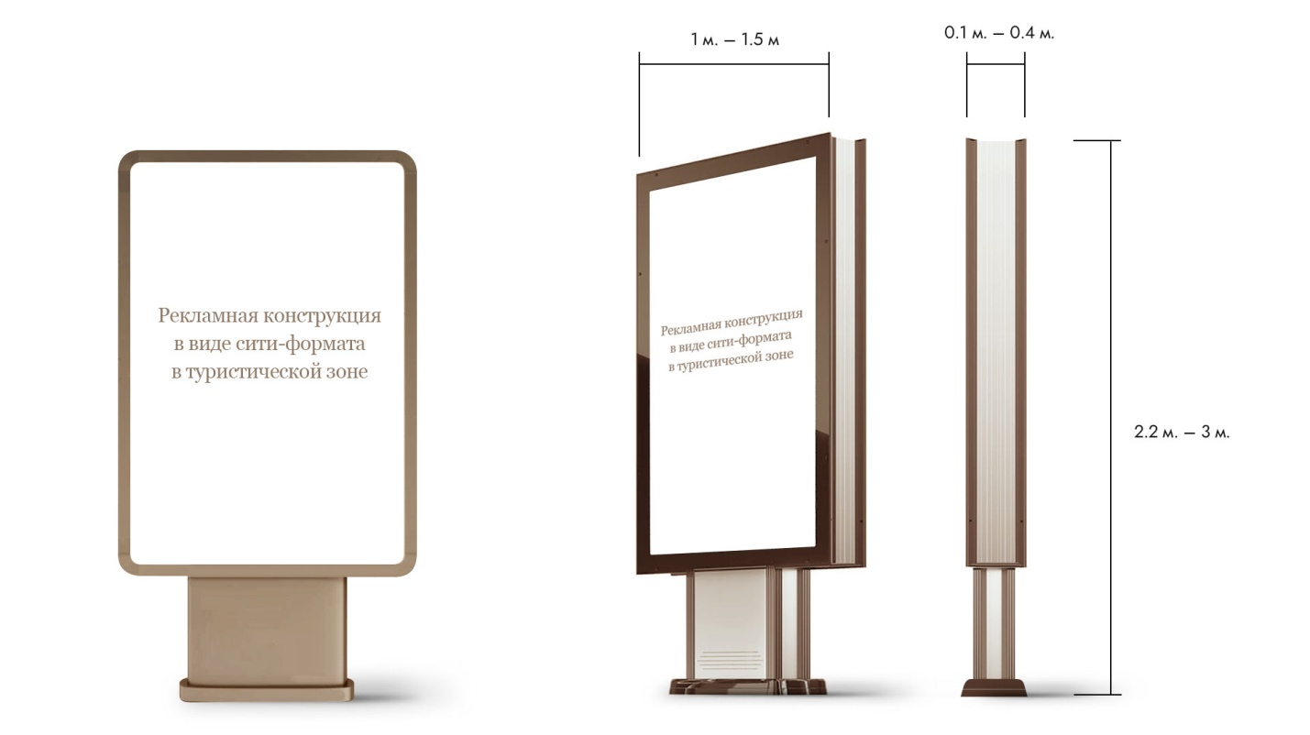
- в нетуристической зоне:
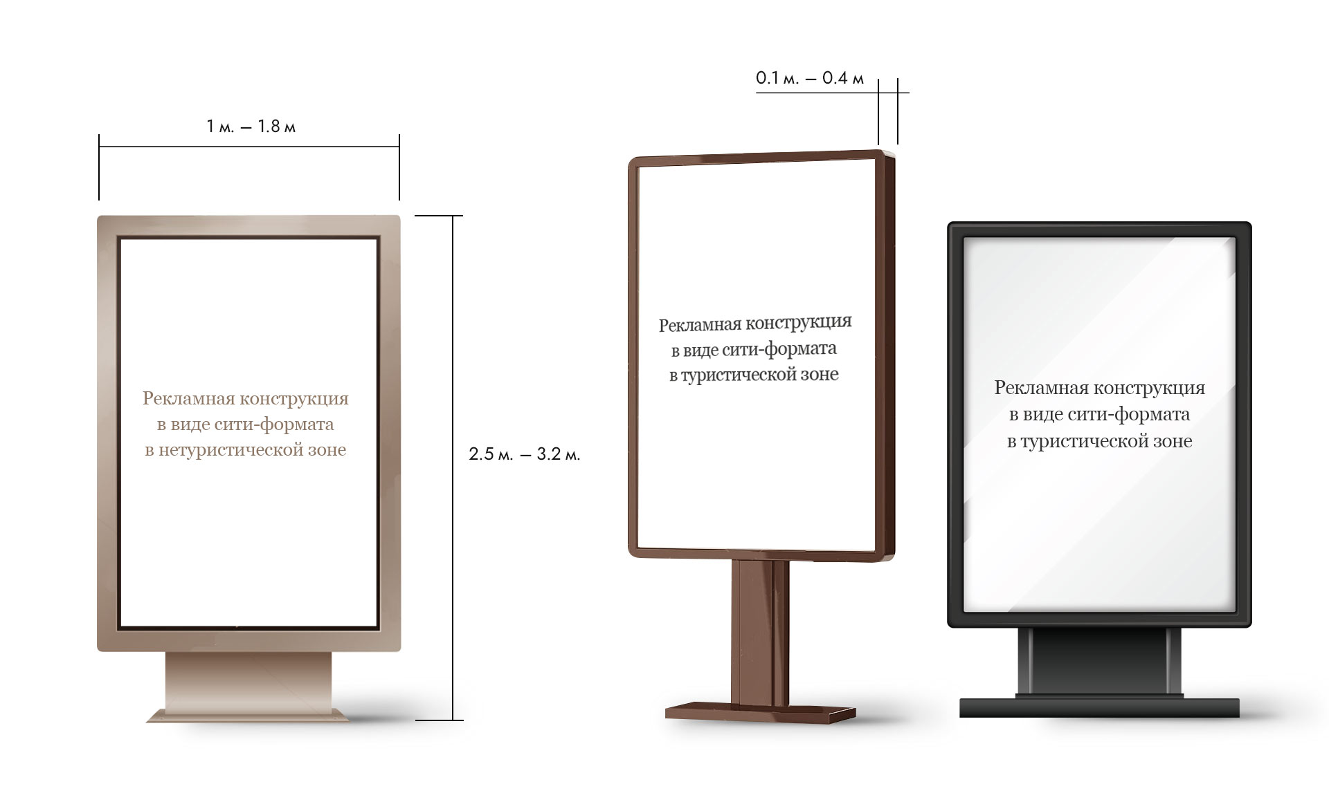

Предельные параметры для размещения (установки) ситибоксов в туристической зоне:
высота – не менее 1.3 м и не более 2 м;
ширина – не менее 1 м не более 1,5 м.;
толщина – не менее 0.1 м и не более 0.3м.
Предельные параметры для размещения (установки) ситибоксов в нетуристической зоне:
высота - не менее 2.5 м. и не более 3.2 м.;
ширина - не менее 1 м. и не более 1.8 м.;
толщина короба – не менее 0.1 м. инее более 0.4 м.
Стандартный размер информационного поля 1.2 х 1.8 м.;
3. Требования к изготовлению:
внешний вид: по образцу или по аналогии с образцом;
габариты: в соответствии с параметрами, установленными требованиями к соответствующему виду конструкции;
цветовое решение:
для размещения в туристической зоне: графитовый серый (RAL 7024), графитовый черный (RAL 9011), черный (RAL 9005);
для размещения в нетуристической зоне: RAL 7024 (графитовый серый), RAL 9011 (графитовый черный), RAL 9005 (черный);
шрифты: согласно общим требованиям;
4. Требования к материалам:
металлокаркаса – профильные трубы, металл;
внешней части корпуса – прозрачное стекло, оргстекло.
5. Особенности исполнения: могут быть изготовлены с динамичной системой смены изображения.
6. Требования к размещению:
разрешено размещение данного вида рекламных конструкций на расстоянии не менее 10 м. друг от друга;
разрешено размещение конструкций скроллерного типа смены изображения.
7. Обязательна внутренняя подсветка с яркостью:
для туристической и нетуристической зоны – категория 1: 30кд/м2;
для зоны – категория 1 или 2: 30 и 50 кд/м2 соответственно.
Не допускается:
применение элементов свечения с мерцанием.

Приложение №17
к постановлению администрации
муниципального образования
«Светлогорский городской округ»
от «_____» __________ 2022 г. № ______

Требования к указателям адресации и инженерным указателям для размещения на фасадах зданий (сооружений),
размещаемым на территории муниципального образования
«Светлогорский городской округ»

- На территории Светлогорского городского округа допускаются к размещению (установке) к указателям адресации и инженерным указателям для размещения на фасадах зданий (сооружений) в форме:
информационной конструкции (без информации, носящей рекламный характер).
- Образцы и параметры указателей адресации для размещения на фасадах зданий (сооружений).
2.1. образец типового указателя адресации:
- для размещения в туристической зоне:
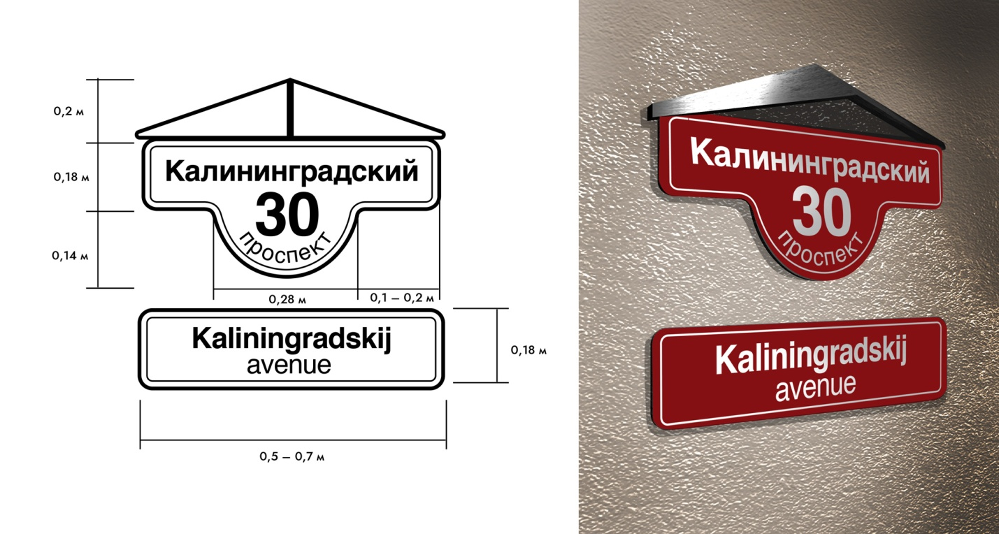
- для размещения в нетуристической зоне:
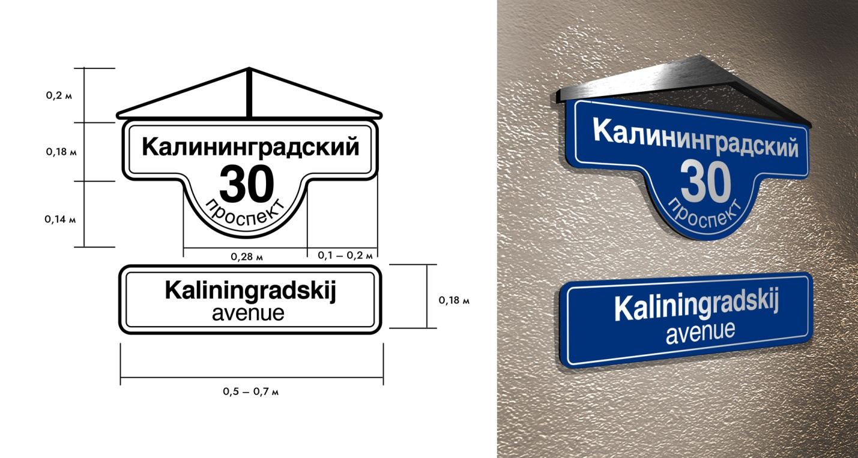
2.2. образец художественного указателя адресации способом плазменной резки для размещения в туристической и нетуристических зонах:
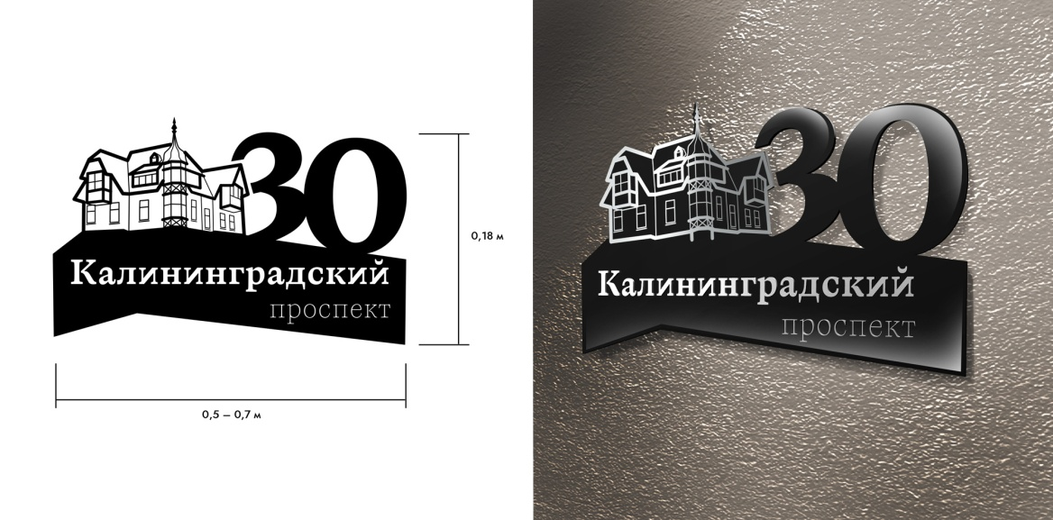
2.3. предельные параметры для размещения указателей адресации в туристической и нетуристических зонах:
высота: не менее 0,18 м и не более 0,5 м;
длина: не менее 0,5 м и не более 1,0 м;
толщина: не менее 0,01 м и не более 0,04 м.
- Требования к изготовлению:
внешний вид: по образцу или по аналогии с образцом;
габариты: в соответствии с параметрами, установленными требованиями к указателям адресации;
цветовое решение:
для типовых указателей адресации – синий (RAL 5005)/ белый; для объектов в туристической зоне – коричнево-красный (RAL 3011)/ белый;
для художественных указателей адресации – графитовый серый (RAL 7024), графитовый черный (RAL 9011), черный (RAL 9005), черно-коричневый (RAL 8022);
шрифты: согласно общим требованиям или стилю художественной ковки.
- Требования к материалам:
для типовых указателей адресации – алюминиевый композитный материал, ПВХ, полистирол или акрил толщиной не менее 3 мм;
для художественных указателей адресации – металл, чугунное литье, сталь.
- Особенности исполнения:
для типовых указателей адресации –
ультрафилетовая прямая печать, плоттерная или лазерная резка, фрезеровка, допускается нанесение надписи светоотражающей краской на информационное поле конструкции;
для художественных указателей адресации – лазерная резка, фрезеровка, ковка, литье.
- Требования к подсветке.
Указатели адресации могут быть подсвечены. Лампа размещается над табличкой, над лампой устанавливается металлический козырек.

- Особенности изготовления инженерных указателей для размещения на фасадах зданий (сооружений), к которым относятся: полигонометрический знак, указатель пожарного гидранта, указатель геодезических знаков, указатель класса энергетической эффективности МКД, указатель прохождения инженерных коммуникаций, международный символ доступности объекта для инвалидов.
  - Образцы и параметры указателей адресации для размещения на фасадах зданий (сооружений).
Инженерные указатели
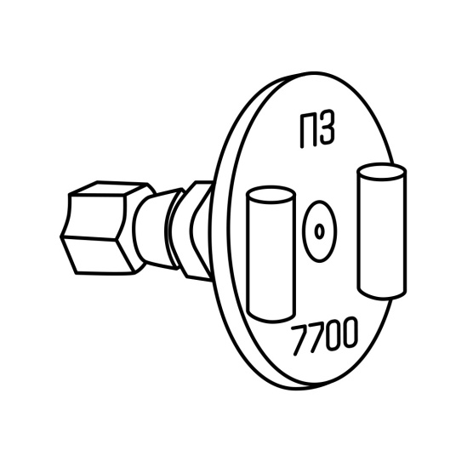  полигонометрический знак | 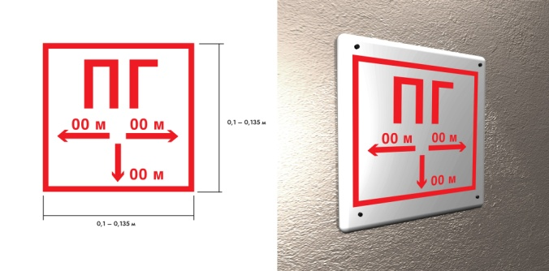  указатель пожарного гидранта
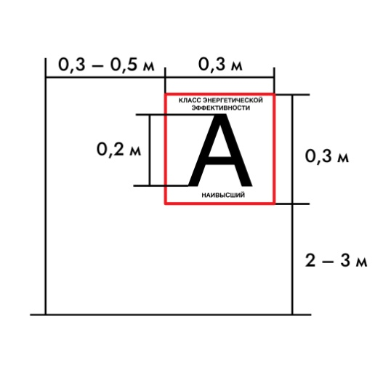  указатель класса энергетической  эффективности МКД | 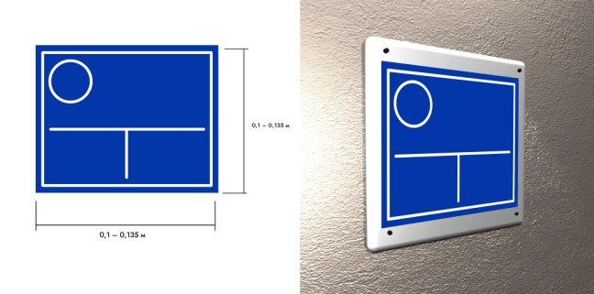  указатель прохождения инженерных коммуникаций

Международные символы
доступности объекта для инвалидов
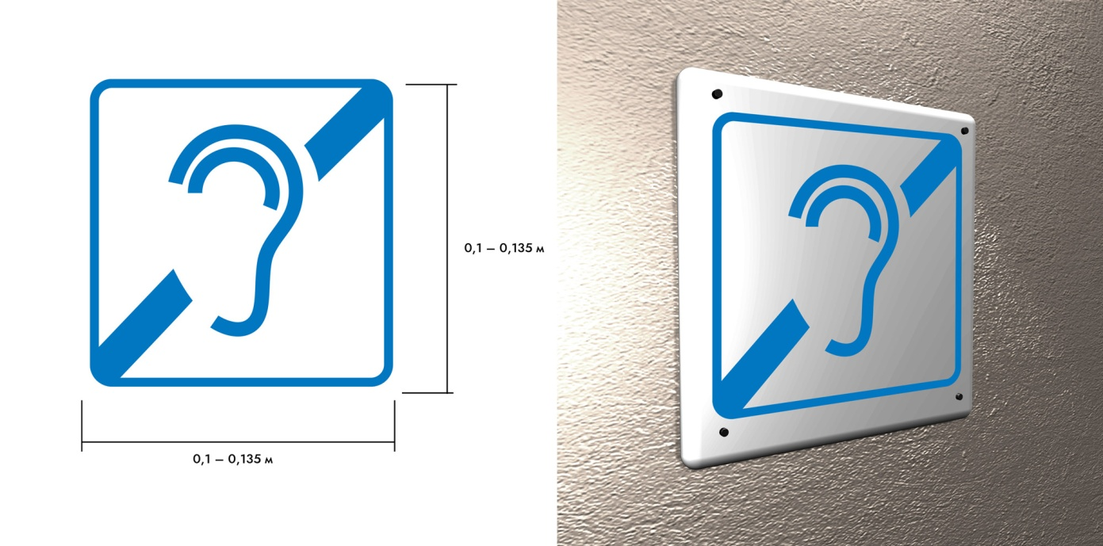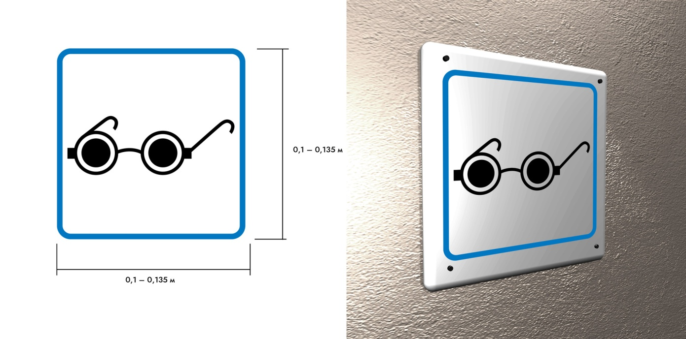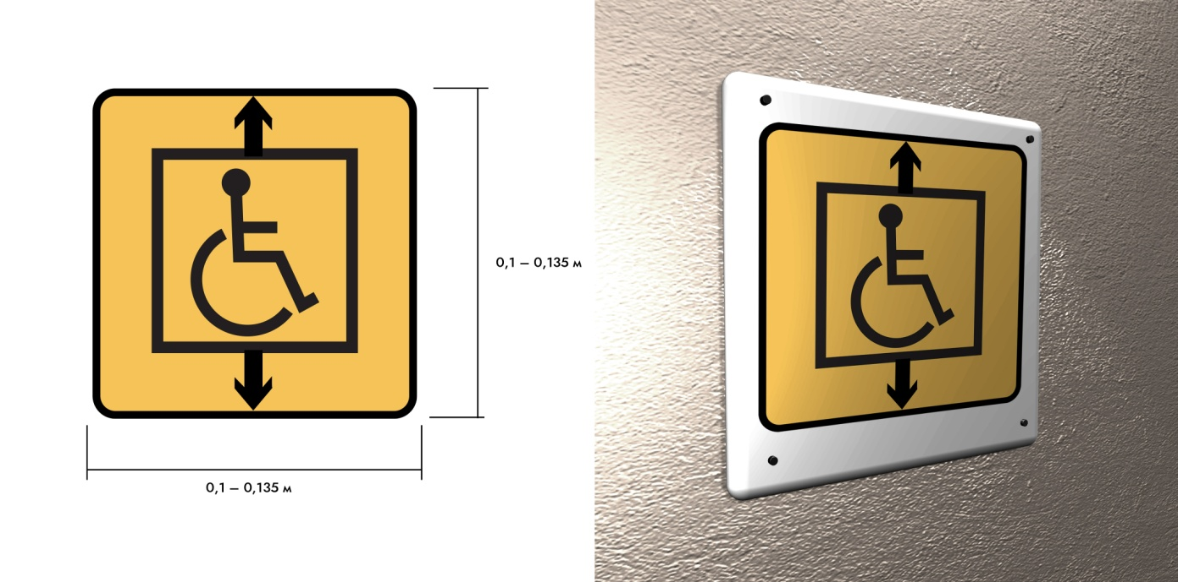

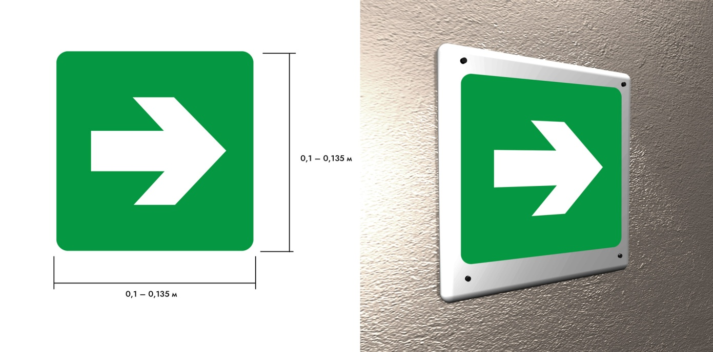 | 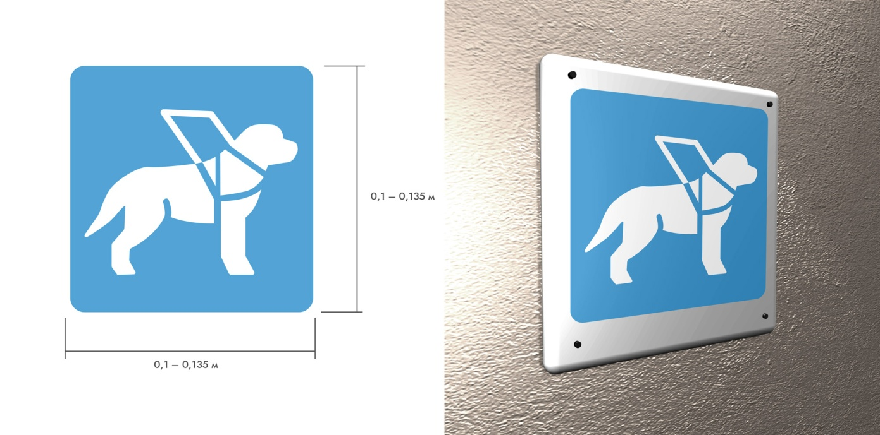

  - Требования к полигонометрическим инженерным указателям:
а) габариты и внешний вид: диск диаметром 100 – 135 мм, в полочке которого просверливают отверстие диаметром 2 - 3 мм;
б) материал: чугун.
  - Требования к указателям пожарного гидранта:
- габариты и внешний вид: в соответствии с ГОСТ 12.4.026-2015 «Система стандартов безопасности труда. Цвета сигнальные, знаки безопасности и разметка сигнальная. Назначение и правила применения. Общие технические требования и характеристики. Методы испытаний»;
- материалы: металл, пластик, полимерная пленка, стекло, бумага, картон. Так как свойства должны отвечать условиям места применения, то чаще всего используют листы нержавеющей стали или алюминия (стандартно 0,5 – 0,7 и до 2 мм), пластика (обычно от 2 до 4 мм) с изображением, выполненным стойкой к осадкам пленкой, краской, специальными методами;
- способ нанесения текста: плоттерная резка, шелкография, перенос рисунка, тампопечать, трафарет;
- основные цвета: сигнальный и контрастный. Первый – красный (не меньше 50% от общей площади), второй – белый (п. 3.2 НПБ 160, п. 5.1.1, табл. 1 ГОСТ 12.4.026). Обозначение имеет колориметрические, фотометрические свойства, соответствующие приложениям ГОСТ 12.4.026-2015 «Система стандартов безопасности труда. Цвета сигнальные, знаки безопасности и разметка сигнальная. Назначение и правила применения. Общие технические требования и характеристики. Методы испытаний»;
- тип и размер шрифта: определены ГОСТ 12.4.026-2015 «Система стандартов безопасности труда. Цвета сигнальные, знаки безопасности и разметка сигнальная. Назначение и правила применения. Общие технические требования и характеристики. Методы испытаний».
  - Требования к внешнему виду и размещению указателей класса энергетической эффективности определены Приложением № 2 приказа Министерства регионального развития Российской Федерации от 8 апреля 2011 г. № 161 «Об утверждении Правил определения классов энергетической эффективности многоквартирных домов и Требований к указателю класса энергетической эффективности многоквартирного дома, размещаемого на фасаде многоквартирного дома».
  - При изготовлении указателей прохождения инженерных коммуникаций рекомендуется придерживаться следующих условий:
- габариты и внешний вид: высота - не более 170 мм, ширина - не более 120 мм, толщина – не более 15 мм;
- материалы: пластмасса по ГОСТ 26996, эмалевый, стеклянный или металлический;
- способ нанесения текста: УФ прямая печать, плоттерная или лазерная резка, фрезеровка, оклейка виниловой самоклеящейся цветной пленкой (в том числе светоотражающей);
- основные цвета (цветовое кодирование указателей ВИКС выбирается из международной системы обозначения цвета (NCS Natural Color Sistem):
- водопровод ГВ - голубой | S2040-R80В S2050-R80B S1560-R90B  S1550-R80B S2050-R90B S1050-R90B  S1555-R80B S1040-R90B
- канализация ГК - коричневый | S6020-Y50R S7020-Y50R S5030-Y50R  S6030-Y50R S5020-Y30R S6020-Y30R  S5030-Y30R
- водосточные решетки ВР - оранжевый | S0570-Y40R S0550-Y50R  S1050-Y50R S1070-Y50R S1080-Y30R
- газопровод МГ - желтый | S1050-Y10R S1060-Y10R S1070-Y10R  S1080-Y10R S0580-Y10R
Указатель колодцев водопроводной сети может быть двух видов:
- пожарный - размещаемый против домовых колодцев, имеющих пожарные краны (на белом фоне красные буквы «ГВ»);
- домовый - размещаемый против домовых колодцев и камер магистрали (на белом фоне черные буквы «ГВ»).
На указателях сооружений подземного газопровода по эмалевому белому фону нанесены обозначения: «ГГ» - городской газопровод; в центре указателя в круге - буквенное обозначение сооружений, находящихся под защитным устройством: «С» - сифон, «Г» - гидрозатвор, «З» - задвижка, «К» - кран, «П» - пропарник, «КП» - контрольный пункт, «ИФ» - изолирующий фланец, стрелки указывают место установки сооружения. Для газопроводов высокого и среднего давления обозначения пишутся красной краской, для газопроводов низкого давления - черной.
д) тип и размер шрифта: размер буквенных и цифровых обозначений и их цветовая насыщенность должны обеспечивать различимость информации с расстояния 10 м днем и 5 м вечером.
  - Требования к внешнему виду и размещению международных символов доступности объекта для инвалидов определены национальным стандартом ГОСТ Р 52131-2003 «Средства отображения информации знаковые для инвалидов. Технические требования».

